МИНОБРНАУКИ РОССИИ
Федеральное государственное бюджетное образовательное учреждение
высшего образования «Тульский государственный университет»

Институт прикладной математики и компьютерных наук
Кафедра вычислительной техники

Курсовая работа по дисциплине
СИСТЕМНОЕ ПРОГРАММНОЕ ОБЕСПЕЧЕНИЕ
на тему:
Разработка транслятора

Студент группы 220221 Чеченев Н.Р. _________
(подпись, дата)

Руководитель работы _________
(подпись, дата)

Комиссия: ________________________
________________________
________________________

Тула 2026 г.

СОДЕРЖАНИЕ
ТЕРМИНЫ И ОПРЕДЕЛЕНИЯ 4
ВВЕДЕНИЕ 7
1 Техническое задание на проектирование 8
2 Постановка задачи на проектирование 10
3 Разработка грамматики языка программирования 13
4 Разработка лексического анализатора 17
5 Разработка синтаксического анализатора 20
6 Разработка семантического анализатора 26
7 Разработка компилятора 32
8 Описание контрольного примера 37
9 Тестирование приложения 38
СПИСОК ИСПОЛЬЗОВАННЫХ ИСТОЧНИКОВ 47
ПРИЛОЖЕНИЕ А 48
ПРИЛОЖЕНИЕ Б 54

ТЕРМИНЫ И ОПРЕДЕЛЕНИЯ
Транслятор — программная система, выполняющая преобразование исходного текста программы на языке программирования в исполняемый код или промежуточное представление, включающая этапы лексического, синтаксического и семантического анализа, а также генерации кода.
Компилятор — разновидность транслятора, который преобразует исходную программу на языке высокого уровня (в данном случае подмножество PASCAL) в эквивалентную программу на другом языке (C++) с последующей компиляцией в машинный код (исполняемый файл .exe).
Лексический анализатор (сканер) — модуль транслятора, реализованный в виде конечного автомата, который считывает исходный текст посимвольно, выделяет лексемы (ключевые слова, идентификаторы, константы, разделители) и формирует таблицы лексем и поток токенов.
Токен (лексема) — элементарная единица языка, представленная в виде пары «номер таблицы — индекс в таблице», где таблица может быть таблицей символических имен, констант, ключевых слов или разделителей.
Синтаксический анализатор (парсер) — модуль транслятора, проверяющий структуру программы на соответствие грамматике языка; в данной работе реализован комбинированным методом: метод простого предшествования для выражений и рекурсивный спуск для операторных конструкций.
Метод простого предшествования — алгоритм синтаксического анализа, основанный на сравнении приоритетов терминальных символов (отношения «меньше», «равно», «больше») для определения действий переноса в стек или свертки по правилам грамматики.
Свертка — действие синтаксического анализатора при методе простого предшествования, заключающееся в замене последовательности символов в стеке, соответствующих правой части правила грамматики, на нетерминальный символ левой части.
Перенос (shift) — действие синтаксического анализатора при методе простого предшествования, заключающееся в помещении текущего входного символа в стек анализа.
Обратная польская запись (ОПЗ) — форма записи математических и логических выражений, при которой операнды располагаются перед знаками операций; используется в данной работе как промежуточное представление программы.
Семантический анализатор — модуль транслятора, выполняющий проверку смысловой корректности программы: контроль объявления и инициализации переменных, уникальности имен, а также валидацию структуры обратной польской записи.
Таблица символов — структура данных, хранящая информацию об идентификаторах программы: имя, тип (INTEGER), флаги объявленности и инициализированности.
Грамматика — формальное описание синтаксиса подмножества языка PASCAL, включающее правила построения программы, блоков объявлений, составных операторов, циклов while, операторов ввода-вывода и выражений.
Конечный автомат — модель, используемая в лексическом анализаторе для распознавания лексем; имеет состояния для накопления идентификаторов, чисел, разделителей и обработки ошибок.
Приоритет операций — правило, определяющее порядок выполнения арифметических и логических операций в выражениях (например, умножение и деление имеют более высокий приоритет, чем сложение и вычитание); учитывается при построении матрицы предшествования.
Ассоциативность — свойство операций, определяющее порядок выполнения цепочки одинаковых операторов (в данной реализации операции левоассоциативны, что реализуется отношением предшествования «больше» для одинаковых операторов).
Диагностическое сообщение — текстовое уведомление, генерируемое транслятором при обнаружении ошибки на любом этапе анализа (лексическом, синтаксическом, семантическом) или компиляции, содержащее описание ошибки и позицию в исходном коде.
Таблица ключевых слов — структура данных, содержащая зарезервированные слова языка (program, var, integer, begin, end, while, do, read, write и др.), используемая для их быстрого распознавания лексическим анализатором.
Таблица констант — структура данных, хранящая уникальные целочисленные константы, встреченные в исходной программе, с присвоением каждой из них уникального индекса.
Таблица разделителей — структура данных, содержащая специальные символы и операторы языка (:=, +, -, *, :, ;, и т.д.), используемые для разграничения лексем и обозначения операций.
Промежуточный код — внутреннее представление программы в виде обратной польской записи, сформированное после синтаксического и семантического анализа, служащее входными данными для генератора кода.
Генератор кода (компилятор в C++) — модуль, преобразующий обратную польскую запись в исходный код на языке C++, который затем компилируется внешним компилятором (g++) в исполняемый файл.

ВВЕДЕНИЕ
Современные языки программирования требуют специальных средств для преобразования исходного текста в исполняемый код. К таким средствам относятся трансляторы, включающие компиляторы и интерпретаторы. Понимание принципов их работы необходимо для изучения системного программного обеспечения и разработки эффективных алгоритмов обработки кода.
Актуальность данной работы заключается в практическом изучении методов построения компиляторов. Несмотря на наличие готовых инструментов, разработка учебного транслятора позволяет глубоко изучить этапы лексического, синтаксического и семантического анализа, а также генерации промежуточного кода.
Целью курсовой работы является разработка компилятора для ограниченного подмножества языка PASCAL. Система должна считывать исходный текст, выполнять его анализ, формировать промежуточное представление в виде обратной польской записи и генерировать исполняемый файл.
Для достижения цели необходимо определить алфавит и грамматику подмножества языка, реализовать конечный автомат лексического анализатора, построить синтаксический анализатор методом простого предшествования, организовать семантический контроль, сформировать таблицу символов и компиляция в машинный код.
Объектом исследования является процесс компиляции программ. Предметом исследования являются методы анализа исходного кода и генерации промежуточного представления.
Практическая значимость работы состоит в создании программного комплекса, демонстрирующего полный цикл компиляции: от текстового файла до исполняемой программы. Система обеспечивает диагностику ошибок на всех этапах обработки.

Техническое задание на проектирование
Необходимо разработать программную систему – компилятор для ограниченного подмножества языка PASCAL. Система должна выполнять анализ исходного текста, выявлять ошибки и генерировать исполняемый код.
Основанием для разработки является необходимость изучения принципов построения компиляторов [1], [4]. В рамках работы требуется реализовать основные этапы обработки программы: лексический, синтаксический и семантический анализ, а также генерацию кода.
Целью проектирования является создание учебного компилятора. Система должна позволять считывать исходную программу, выполнять её поэтапную обработку, формировать промежуточное представление в виде обратной польской записи и обеспечивать получение исполняемого файла.
Объектом проектирования является программный комплекс для компиляции. Предметом проектирования являются методы представления и анализа языковых конструкций подмножества PASCAL.
Исходными данными является текст программы на подмножестве PASCAL, содержащий объявления переменных, операторы присваивания, арифметические выражения, цикл с предусловием и операции ввода-вывода.
Результатом работы системы должно быть создание исполняемого файла при отсутствии ошибок. В случае обнаружения некорректных конструкций система должна выдавать диагностические сообщения.
Разрабатываемая система должна выполнять следующие функции:
- считывание исходной программы из текстового файла;
- лексический анализ и формирование таблиц лексем;
- синтаксический анализ методом простого предшествования;
- семантический контроль корректности использования переменных;
- формирование промежуточного кода в виде обратной польской записи;
- генерация и компиляция кода на языке C++;
- вывод результатов работы и сообщений об ошибках.
Архитектура разрабатываемого программного комплекса должна базироваться на модульном принципе. Каждый этап трансляции — от лексического анализа до генерации кода — реализуется в виде независимого компонента с четко определенной зоной ответственности. Подобная декомпозиция существенно облегчает процессы отладки, тестирования отдельных модулей и дальнейшего сопровождения системы.
Важнейшим требованием является наличие развитой подсистемы диагностики ошибок. Транслятор обязан выявлять и локализовывать дефекты на всех стадиях обработки исходного текста: от обнаружения недопустимых символов и синтаксических нарушений до контроля семантической корректности (объявление и инициализация переменных) и предотвращения критических ситуаций времени выполнения, таких как деление на ноль.
Предметная область системы ограничена работой с целочисленными данными. Поддержка исключительно типа integer позволяет абстрагироваться от сложностей, связанных с приведением типов и обработкой чисел с плавающей точкой, сосредоточив внимание на фундаментальных алгоритмах компиляции и интерпретации управляющих конструкций.
Итогом проектной деятельности являются формализованное описание грамматики подмножества языка, архитектурная схема приложения, программный код основных модулей транслятора, а также отчеты о тестировании на контрольных примерах.
В заключение, целью работы является создание учебного инструмента, демонстрирующего жизненный цикл программы: от текстового представления на языке PASCAL до его исполнения. Система должна обеспечивать полный цикл обработки: чтение исходного кода, многоступенчатый анализ, формирование промежуточного представления и непосредственное выполнение программы с выводом результатов пользователю.

Постановка задачи на проектирование
Транслятор состоит из следующих основных модулей: лексический анализатор, синтаксический анализатор, семантический анализатор и компилятор. В качестве внутреннего представления программы используется обратная польская запись (ОПЗ). Общая структура транслятора показана на рисунке 1.

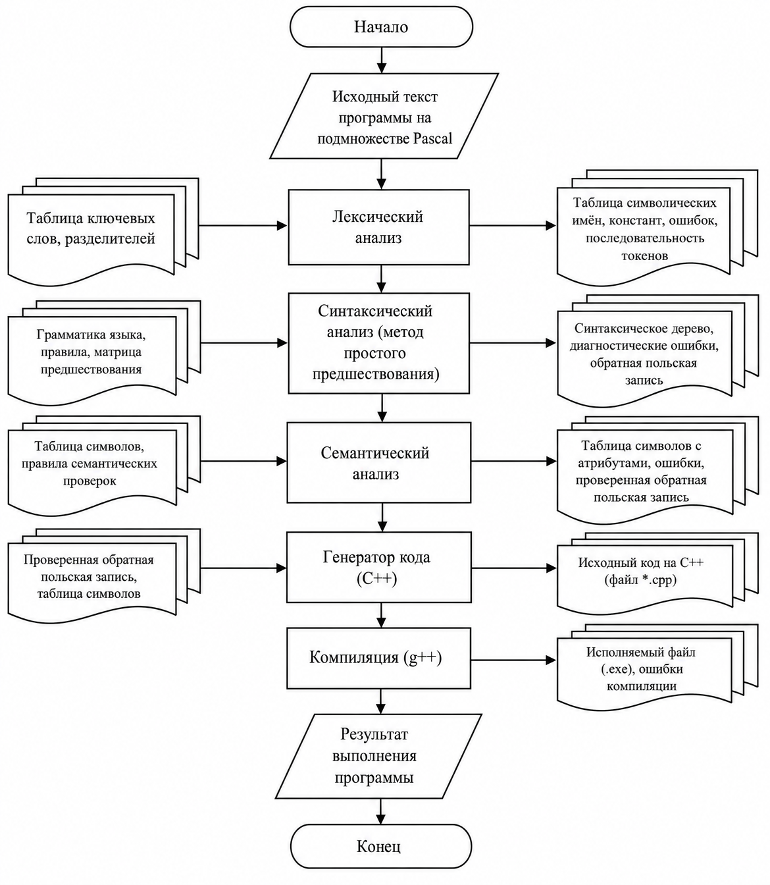
Рисунок 1 — Схема работы транслятора

Лексический анализатор реализуется в виде конечного автомата, который последовательно считывает исходный текст и выделяет лексемы. Для хранения распознанных лексем используются таблицы: таблица ключевых слов, таблица разделителей, таблица констант и таблица идентификаторов. Каждая лексема представляется в виде пары «номер таблицы — индекс в соответствующей таблице». При обнаружении символа, не принадлежащего алфавиту языка, анализатор фиксирует ошибку с указанием номера строки и позиции символа. Все ключевые слова преобразуются к нижнему регистру для унификации обработки. Пробелы, табуляции и символы перевода строки игнорируются, за исключением случаев, когда они служат разделителями лексем.
Синтаксический анализатор построен с использованием комбинированного подхода: для разбора арифметических и логических выражений применяется метод простого предшествования, а для распознавания операторов и конструкций языка — метод рекурсивного спуска. Метод простого предшествования позволяет корректно обрабатывать приоритеты операций и ассоциативность без устранения левой рекурсии в грамматике выражений. Каждому нетерминалу грамматики операторной части ставится в соответствие функция, которая распознаёт соответствующую конструкцию. В процессе синтаксического анализа формируется промежуточное представление в виде обратной польской записи.
Семантические проверки выполняются параллельно с синтаксическим разбором. В ходе анализа ведётся таблица символов, в которой для каждой переменной хранится информация о типе, факте объявления и инициализации. В текущей реализации все переменные имеют глобальную область видимости, что соответствует ограниченному подмножеству языка PASCAL. При обработке объявления переменных выполняется проверка на повторное определение имени. При использовании идентификатора в выражениях или операторах ввода-вывода проверяется факт его предварительного объявления и инициализации. В случае обнаружения семантической ошибки (например, использование необъявленной или неинициализированной переменной) выводится диагностическое сообщение, и работа транслятора прекращается.
Грамматика включает следующие правила: программа начинается с заголовка, за которым следует блок объявлений переменных и составной оператор, содержащий тело программы. Блок объявлений содержит список идентификаторов целочисленного типа. Тело программы состоит из последовательности операторов: присваивания, ввода, вывода и цикла с предусловием. Оператор присваивания распознаётся по идентификатору, за которым следует знак := и выражение. Выражения разбираются с учётом приоритетов операций: сравнения, сложения и вычитания, умножения, деления и остатка от деления. Цикл while включает условие и тело, которое может быть как одиночным оператором, так и составным блоком begin...end. При обнаружении синтаксической ошибки анализатор выдаёт сообщение с указанием ожидаемой конструкции и фактически найденной лексемы. Обратная польская запись формируется путём добавления операндов и операторов в линейную последовательность согласно правилам свёртки выражений и структуры операторов.
После успешного завершения синтаксического и семантического анализа управление передаётся компилятору. Компилятор выполняет преобразование обратной польской записи в исходный код на языке C++. Процесс генерации кода включает объявление переменных на основе таблицы символов и последовательную обработку токенов ОПЗ с использованием стека для формирования выражений. Для реализации циклов генерируются метки и операторы условного и безусловного перехода. Полученный C++-код компилируется внешним компилятором (g++) в исполняемый файл. При возникновении ошибок на этапе генерации или компиляции выводятся соответствующие диагностические сообщения.
Все промежуточные результаты работы транслятора сохраняются в файлы: таблицы лексем и поток токенов сохраняются в lexer.txt, протокол синтаксического разбора и свёрток — в syntax.txt, обратная польская запись и таблица символов — в semantic.txt. Отчёт об ошибках формируется в файле errors.txt.

Разработка грамматики языка программирования
Выбранное подмножество языка PASCAL включает конструкции, необходимые для описания базовых вычислительных и управляющих действий: объявления переменных типа Integer, операторы присваивания, арифметические выражения, ввод read/readln, вывод write/writeln и цикл while. Алфавит языка содержит буквы латинского алфавита, символ подчеркивания, цифры, специальные символы операций и скобок, а также набор зарезервированных ключевых слов.
Поскольку синтаксический анализ реализуется методом простого предшествования, формальное описание языка должно быть представлено в виде, удобном для построения матрицы предшествования. Это требует определения множества терминальных и нетерминальных символов, а также отношений предшествования между ними.
При разработке грамматики особое внимание уделяется описанию правил построения идентификаторов, констант, выражений, операторов присваивания, конструкций ввода-вывода и цикла. Формальное описание должно обеспечивать однозначное выделение основных синтаксических конструкций языка и быть пригодным для построения отношений предшествования.
Алфавит языка включает:
- буквы: a-z, A-Z, _;
- цифры: 0-9;
- специальные символы: +, -, *, (, ), ;, ,, :, :=, <, >, <=, >=, =, <>, .;
- ключевые слова: program, var, integer, begin, end, while, do, read, readln, write, writeln, mod, div.
Лексемы и их внутреннее представление приведены в таблицах 1–2, а на рисунке 2 показана диаграмма состояний конечного автомата:

Таблица 1 – Внутреннее представление ключевых слов
Внутренний код | Лексема | Тип
1 | WHILE | Ключевое слово while
2 | DO | Ключевое слово do
3 | INTEGER | Ключевое слово integer
4 | READ | Ключевое слово read
5 | WRITE | Ключевое слово write
6 | BEGIN | Ключевое слово begin
7 | END | Ключевое слово end
8 | MOD | Ключевое слово mod
9 | DIV | Ключевое слово div
10 | VAR | Ключевое слово var
11 | PROGRAM | Ключевое слово program
12 | READLN | Ключевое слово readln
13 | WRITELN | Ключевое слово writeln

Таблица 2 – Внутреннее представление разделителей
1 | ASSIGN | :=
2 | PLUS | +
3 | MINUS | -
4 | MULT | *
5 | LPAREN | (
6 | RPAREN | )
7 | SEMICOLON | ;
8 | COMMA | ,
9 | COLON | :
10 | LESS | <
11 | GREATER | >
12 | LESS_EQUAL | <=
13 | GREATER_EQUAL | >=
14 | EQUAL | =
15 | NOT_EQUAL | <>
16 | POINT | .

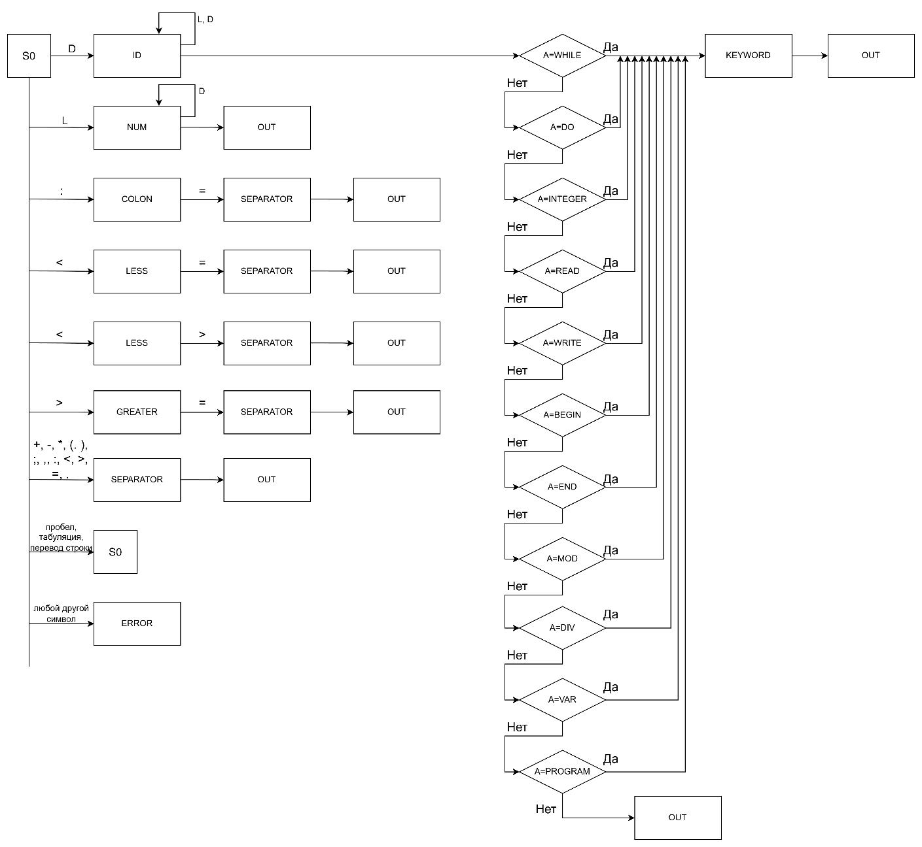
Рисунок 2 – Диаграмма состояний конечного автомата

Обозначения на диаграмме:
- A – строка для накопления лексемы
- L – класс букв (A–Z, a–z, _)
- D – класс цифр (0–9)
- S0 – начальное состояние
- OUT – завершение распознавания лексемы и возврат в S0
- ERROR – состояние ошибки при встрече недопустимого символа
Состояния сканера:
- ID – идентификатор
- NUM – целое число
- SEPARATOR – специальный символ (разделитель)
- KEYWORD – ключевое слово

Грамматика для идентификаторов и целых чисел:
<ID> ::= <L> | <ID><L> | <ID><D> | <ID>_<L> | <ID>_<D>
<NUM> ::= <D> | <NUM><D>
<L> ::= a | b | c | ... | z | A | B | C | ... | Z | _
<D> ::= 0 | 1 | 2 | 3 | 4 | 5 | 6 | 7 | 8 | 9
<SEPARATOR> : = | + | - | * | ( | ) | ; | , | : | < | > | .

Такая форма записи отражает фактическое поведение программы: идентификатор начинается с буквы и может содержать буквы, цифры и символ подчеркивания; константа представляет собой непустую последовательность цифр. Ключевые слова и специальные символы задаются отдельными фиксированными множествами.
Для метода простого предшествования определяются отношения между терминальными символами. Обозначения: i – идентификатор или константа, $ – маркер конца строки.

Разработка лексического анализатора
Лексический анализатор выступает в роли первого звена в цепочке обработки исходного кода в рамках анализирующего компонента транслятора. Его ключевая функция – трансформация входного текста, составленного на выбранном диалекте языка PASCAL, во внутренний поток лексем [1], [3]. На вход этому блоку подаётся текстовый файл с программой, который содержит множество символов разного рода: буквенные обозначения, цифровые знаки, пробелы, маркеры окончания строк, а также служебные символы операций и скобочные конструкции. На этой стадии обработки программа ещё не воспринимается как совокупность инструкций, выражений или структурных блоков. Анализатор имеет дело исключительно с отдельными знаками и их группами, выделяя из них неделимые элементы языка.
В рамках программной реализации данный компонент выполнен в виде отдельного класса Lexer, который принимает на вход исходный код, поэтапно его анализирует и формирует совокупность таблиц, используемых на последующих этапах трансляции.
Листинг класса Lexer:

class Lexer {
private:
vector<string> symbolic_names;
vector<string> constants;
vector<string> keywords;
vector<string> separators;
vector<tuple<int, int, char>> errors;

unordered_map<string, int> symbolic_names_map;
unordered_map<string, int> constants_map;
unordered_map<string, int> keywords_map;
unordered_map<string, int> separators_map;

vector<pair<int, int>> tokens;

int line;
int position;

string source_code;
size_t source_pos;

const string alphabet = "ABCDEFGHIJKLMNOPQRSTUVWXYZabcdefghijklmnopqrstuvwxyz_0123456789";

void initializeKeywords();
void initializeSeparators();
void skipWhitespace();
bool isInAlphabet(char c);
void addError(char c, int line_num, int pos);
bool processIdentifier();
bool processNumber();
bool processSeparator();

public:
Lexer();
void analyze(const string& code);
void printTables();

const vector<pair<int, int>>& getTokens() const;
const vector<string>& getSymbolicNames() const;
const vector<string>& getConstants() const;
const vector<string>& getKeywords() const;
const vector<string>& getSeparators() const;
const vector<tuple<int, int, char>>& getErrors() const;
};

В заголовочном файле лексического анализатора определены словари ключевых слов (метод initializeKeywords) и разделителей (метод initializeSeparators), а также контейнеры для хранения идентификаторов, констант, ключевых слов, разделителей и ошибочных символов. Для представления внутреннего потока лексем используется вектор vector<pair<int, int>> tokens, каждый элемент которого представляет собой пару чисел: номер таблицы и индекс записи в этой таблице. Номера таблиц имеют следующие значения: 1 – таблица символических имён (идентификаторов), 2 – таблица констант, 3 – таблица ключевых слов, 4 – таблица разделителей.
Обработка входного кода выполняется путём последовательного чтения символов. Функция skipWhitespace() пропускает пробельные символы и отслеживает переводы строк для корректного обновления номера текущей строки. Перед началом лексического анализа в функции main() весь исходный код приводится к нижнему регистру, благодаря чему ключевые слова распознаются вне зависимости от регистра их написания в исходной программе.
Непосредственное распознавание лексем реализовано в методе analyze(). Пробельные символы игнорируются, последовательности цифр собираются в целочисленные константы, а последовательности букв, цифр и символа подчёркивания идентифицируются как идентификаторы или ключевые слова. Многосимвольные разделители (например, :=, <=, >=, <>) обрабатываются специальным образом: сначала проверяется возможность двухсимвольной комбинации, и только при её отсутствии – односимвольный разделитель.
Для хранения идентификаторов и констант используется табличный подход. При первом появлении лексемы она добавляется в соответствующую таблицу; при повторной встрече используется уже существующая запись, а в поток лексем помещается ссылка на неё. Аналогичный механизм применяется для ключевых слов и разделителей. Это позволяет избежать дублирования информации: внутреннее представление программы хранит не сами текстовые значения, а ссылки на записи в таблицах.
В результате работы лексического анализатора формируется последовательность токенов, подготовленная для синтаксического анализа. Каждый токен отнесён к одному из четырёх классов: ключевое слово, идентификатор, константа или разделитель. Таким образом, исходный текст преобразуется в структурированное внутреннее представление. Помимо потока токенов, по окончании работы формируются таблицы идентификаторов, констант, ключевых слов, разделителей и ошибок.
Особое внимание уделяется диагностике ошибок. Если встречается символ, не принадлежащий алфавиту языка, он фиксируется в таблице ошибок с указанием номера строки и позиции. Для этого используются счётчики line и position. Символ перевода строки также обрабатывается анализатором, что позволяет правильно определять границы строк исходного кода. Это даёт возможность не только обнаруживать недопустимые символы, но и точно указывать их местоположение во входном файле.
Таким образом, лексический анализатор выполняет начальный этап формализации исходной программы. На вход он получает текстовый файл, выделяет из него элементарные языковые конструкции, строит таблицы лексем, формирует поток внутреннего представления и регистрирует информацию о недопустимых символах. Сформированный поток токенов передаётся синтаксическому анализатору, который оперирует уже не отдельными символами, а подготовленными лексемами для проверки структуры программы.

Разработка синтаксического анализатора
Синтаксический анализатор является следующим этапом обработки программы после завершения лексического анализа. Если лексический анализатор работает с отдельными символами и формирует поток лексем, то синтаксический анализатор определяет, образуют ли эти лексемы допустимые конструкции языка. На вход данного модуля поступает массив tokens, а также таблицы идентификаторов, констант, ключевых слов и разделителей, сформированные на предыдущем этапе.
Синтаксический анализатор проверяет структуру исходной программы: заголовок программы, блок объявлений переменных, составные операторы, цикл с предусловием while, операторы присваивания, ввода и вывода, а также арифметические выражения. Для операторных конструкций используется метод рекурсивного спуска, а для разбора выражений применяется метод простого предшествования. Данный метод относится к восходящим методам синтаксического анализа и основан на использовании отношений предшествования между терминальными символами входной цепочки [4].
Синтаксическая грамматика подмножества языка PASCAL имеет следующий вид:
<program> ::= program <identifier> ; <block> .
<block> ::= [ <declarations> ] <compound_statement>
<declarations> ::= var <declaration> { <declaration> }
<declaration> ::= <identifier> { , <identifier> } : integer ;
<compound_statement> ::= begin <statement> { ; <statement> } end
<statement> ::= <assignment> | <while_loop> | <input> | <output>
<assignment> ::= <identifier> := <expression>
<while_loop> ::= while <expression> do <statement>
<input> ::= read ( <identifier> { , <identifier> } ) | readln ( [ <identifier> { , <identifier> } ] )
<output> ::= write ( <expression> { , <expression> } ) | writeln ( [ <expression> { , <expression> } ] )
<expression> ::= <simple_expression> [ <rel_op> <simple_expression> ]
<simple_expression> ::= [ + | - ] <term> { ( + | - ) <term> }
<term> ::= <factor> { ( * | div | mod ) <factor> }
<factor> ::= <identifier> | <number> | ( <expression> )
<rel_op> ::= = | <> | < | > | <= | >=
Начальным правилом является <program>, которое задаёт общую структуру исходного текста: заголовок с именем программы, раздел описания переменных, тело программы и точку в конце. Нетерминал <declarations> устанавливает порядок оформления объявлений переменных. Правило <assignment> описывает оператор присваивания. Нетерминал <while_loop> отвечает за организацию цикла с проверкой условия в начале. Символы <input> и <output> определяют способы чтения данных из внешних источников и вывода результатов. Нетерминал <expression> служит отправной точкой для анализа выражений, последовательно передавая управление на уровни <simple_expression>, <term> и <factor>. Подобная структура грамматики позволяет выстраивать обработку выражений в естественной последовательности: в первую очередь распознаются отношения сравнения, затем операции сложения и вычитания, далее умножение и деление, и наконец — базовые элементы, такие как имена переменных, числовые литералы и выражения в скобках.
Разбор выражений в программной реализации выполняется методом простого предшествования. В грамматике выражений используется леворекурсивная форма, так как она отражает естественный вид арифметических выражений. Однако непосредственная обработка в программе выполняется не рекурсивным вызовом одного и того же правила, а с помощью стека, входной цепочки, отношений предшествования, переносов и свёрток.
В программе синтаксический анализатор реализован классом SimplePrecedenceParser. Класс хранит ссылки на таблицы лексем, текущую позицию в массиве tokens, список выполненных свёрток, диагностическое сообщение и объект семантического анализатора. Полная реализация синтаксического анализатора приведена в приложении Б [5].

class SimplePrecedenceParser {
private:
struct ExprNode {
string symbol;
vector<string> rpn;
};

const vector<pair<int, int>>& tokens;
const vector<string>& symbolic_names;
const vector<string>& constants;
const vector<string>& keywords;
const vector<string>& separators;
int pos = 0;
vector<string> reductions;
vector<string> statements;
string last_error;
string last_reduction;

SemanticAnalyzer semantic;

bool parseProgram();
bool parseStatement();
bool parseDeclaration();
bool parseAssignment();
bool parseWhileLoop();
bool parseCompoundStatement();
bool parseIO(const string& ioType);
bool parseExpression(const set<string>& stopTokens, vector<string>* outRpn = nullptr);
string precedenceRelation(const string& a, const string& b) const;
bool reduce(vector<ExprNode>& stackSymbols);

public:
SimplePrecedenceParser(const vector<pair<int, int>>& t,
const vector<string>& sn,
const vector<string>& c,
const vector<string>& kw,
const vector<string>& sep);

bool parseProgram();
void printSemanticRecords() const;
void printReductions() const;
const string& getLastError() const;
const vector<string>& getFullProgramRpn() const;
const vector<SemanticAnalyzer::SymbolEntry>& getSymbolTable() const;
};

Внутренняя структура ExprNode используется при разборе выражений. Она содержит поле symbol, в котором хранится символ стека (i, E, оператор или скобка), и поле rpn, содержащее фрагмент польской записи для соответствующего подвыражения. Благодаря этому при выполнении свёрток анализатор не только проверяет правильность структуры выражения, но и одновременно формирует его промежуточное представление.
Точка входа синтаксического анализа имеет заголовок:
bool parseProgram();
Метод parseProgram устанавливает начальную позицию просмотра, очищает накопленные свёртки и запускает разбор программы. Сначала при наличии ключевого слова program разбирается заголовок, затем в цикле обрабатываются все объявления переменных, после чего вызывается разбор составного оператора. В конце проверяется наличие точки, обозначающей конец программы. Если часть входной цепочки осталась нераспознанной, формируется сообщение о синтаксической ошибке.
Разбор отдельных операторов выполняется функцией:
bool parseStatement();
Функция parseStatement определяет тип текущей конструкции по текущей лексеме. Если текущая лексема равна while, вызывается разбор цикла. Если встречается begin, выполняется разбор составного оператора. Если текущая лексема является идентификатором, вызывается разбор присваивания. Если встречается read, readln, write или writeln, выполняется разбор оператора ввода-вывода.
Разбор выражений выполняется функцией:
bool parseExpression(const set<string>& stopTokens, vector<string>* outRpn = nullptr);
Параметр stopTokens задаёт множество лексем, на которых разбор выражения должен остановиться. Например, при разборе выражения в присваивании таким символом является ;, при разборе условия цикла – do. Параметр outRpn используется для возврата сформированной польской записи выражения.
Метод простого предшествования использует стек символов и входную цепочку. В начале работы в стек помещается служебный символ $. Текущая входная лексема классифицируется как операнд i, бинарный оператор, унарный оператор (u+ или u-), открывающая скобка, закрывающая скобка или завершающий символ $. Между верхним терминалом стека и очередным терминалом входа определяется отношение предшествования.
Отношение предшествования вычисляется функцией:
string precedenceRelation(const string& a, const string& b) const;
Если отношение равно < или =, выполняется перенос очередного символа во внутренний стек. Если отношение равно >, выполняется свёртка основы. Если отношение отсутствует, анализатор формирует сообщение о синтаксической ошибке. Такой подход позволяет обнаруживать ошибки в структуре выражения, например отсутствие операнда, лишнюю операцию или неправильное использование скобок.
Свёртка основы выполняется функцией:
bool reduce(vector<ExprNode>& stackSymbols);
При свёртке одиночный операнд (идентификатор или константа) приводится к нетерминалу E. Конструкция (E) также сворачивается в E. Унарные операции u+ E и u- E приводятся к E, при этом в польскую запись добавляется операция POS или NEG. Бинарная конструкция E op E сворачивается в E, а соответствующий оператор добавляется в конец польской записи подвыражения.
Примером такой обработки является выражение:
a + b * 2
После распознавания операндов и операций, а также выполнения свёрток E ::= id|const для a, b и 2, затем свёртки E ::= E * E для b * 2 и, наконец, свёртки E ::= E + E, формируется польская запись:
a b 2 * +
Такая форма удобна для дальнейшей семантической обработки и генерации кода, так как операции располагаются после своих операндов.
Для корректного разбора выражений в анализаторе задаются уровни приоритета операций, приведённые в таблице 3. Операции сравнения имеют наименьший приоритет, затем следуют сложение и вычитание, далее умножение и деление. Унарные операции имеют наибольший приоритет. Левая ассоциативность операций одного уровня реализуется через отношение > между одинаковыми операторами.

Таблица 3 – Приоритеты операций в синтаксическом анализаторе
Внутренний код | Лексема | Тип
1 | =, <>, <, >, <=, >= | Операции сравнения
2 | +, - | Сложение и вычитание
3 | *, div, mod | Умножение, деление, остаток
4 | u+, u- | Унарный плюс и унарный минус

В процессе синтаксического анализа формируется трассировка работы метода простого предшествования. В ней отображаются текущий стек, входная лексема, верхний терминал стека, выбранное отношение предшествования, переносы символов и выполненные свёртки. Такая трассировка позволяет проверить, как именно выражение было разобрано анализатором, и выводится в файл syntax.txt.
При успешном разборе операторов синтаксический анализатор передаёт сформированные фрагменты польской записи семантическому анализатору через вызовы addSemanticRecord. Например, для объявления переменных формируется запись с операцией DECL, для присваивания – ASSIGN, для цикла while – метки LABEL и условный переход JZ.
Если последовательность лексем не соответствует грамматике, анализатор формирует сообщение об ошибке с указанием её типа, текущей позиции и лексемы, на которой был остановлен разбор. Ошибка может быть связана с отсутствием точки с запятой, пропуском ключевого слова, неверным началом оператора или недопустимым символом в выражении.
Результатом работы синтаксического анализатора является подтверждение корректности структуры программы, список выполненных свёрток метода простого предшествования и фрагменты польской записи для распознанных конструкций. Эти данные заносятся в выходной файл syntax.txt, где отображаются этапы разбора, сообщения об ошибках или отметка об их отсутствии, а также перечень выполненных свёрток.
Таким образом, синтаксический анализатор выполняет переход от потока лексем к структурному представлению программы: проверяет соответствие входной программы заданной грамматике, разбирает выражения методом простого предшествования и подготавливает данные для семантического анализа и последующей генерации кода.

Разработка семантического анализатора
Семантический анализатор выполняет проверку смысловой корректности программы после завершения лексического и синтаксического анализа. Если синтаксический анализатор проверяет форму записи операторов и выражений, то семантический анализатор определяет, допустимо ли использование найденных конструкций с точки зрения правил языка. На данном этапе проверяются объявления идентификаторов, повторные объявления, инициализация переменных перед использованием и корректность сформированной польской записи.
Семантический анализатор также завершает формирование промежуточного представления программы. В разработанной системе используется обратная польская запись (ОПЗ), относящаяся к формам промежуточного кода и удобная для последовательной обработки с использованием стека значений [2], [4]. Она используется для дальнейшей генерации кода на языке C++. Благодаря этому семантический анализатор связывает этап синтаксического разбора с этапом компиляции: он не только проверяет корректность программы, но и подготавливает внутренний код, удобный для последовательной трансляции.
В программной реализации семантическая обработка оформлена классом SemanticAnalyzer. Внутри класса используются две основные структуры данных: Record и SymbolEntry. Структура Record предназначена для хранения одной записи промежуточного кода, а структура SymbolEntry описывает строку таблицы символов. Полная реализация семантического анализатора приведена в приложении Б [5].

class SemanticAnalyzer {
public:
struct Record {
string kind;
vector<string> rpn;
bool valid;
string error;
};

struct SymbolEntry {
string name;
string type;
bool declared;
bool initialized;
};

private:
vector<Record> records;
vector<SymbolEntry> symbols;
vector<pair<string, int>> scopeStack;
vector<string> fullProgramRpn;
int labelCounter = 0;

public:
SemanticAnalyzer();

void enterScope(const string& scopeName);
void exitScope();
string currentScopeName() const;
int currentScopeLevel() const;

string createLabel();

bool declareSymbol(const string& name, const string& type, bool initialized, string& error);
bool ensureDeclared(const string& name, const string& context, string& error) const;
bool ensureInitialized(const string& name, const string& context, string& error) const;
void markInitialized(const string& name);

bool validateRPN(const vector<string>& rpn, string& error) const;
bool addRecord(const string& kind, const vector<string>& rpn, bool validate, string& error);

void printRecords() const;
void printFullProgramRPN() const;
void printSymbolTable() const;
};

Структура Record содержит поле kind, в котором указывается тип обрабатываемой конструкции, например declaration, assignment, read, write, while-condition или label. Поле rpn хранит фрагмент обратной польской записи, соответствующий этой конструкции. Поле valid показывает, прошла ли запись проверку корректности, а поле error содержит текст ошибки, если при проверке были обнаружены нарушения.
Структура SymbolEntry используется для описания объектов программы. В ней хранится имя идентификатора, его тип (INTEGER), признак объявления (declared) и признак инициализации (initialized).
Таблица символов формируется в векторе symbols. Каждая новая переменная, объявленная в программе, добавляется в эту таблицу.
Для объявления нового идентификатора используется функция:
bool declareSymbol(const string& name, const string& type, bool initialized, string& error);
Функция declareSymbol проверяет, не был ли идентификатор уже объявлен. Если имя уже существует, формируется сообщение о повторном объявлении. Если нарушения нет, в таблицу символов добавляется новая запись, и переменная помечается как объявленная. Признак инициализации устанавливается в соответствии с переданным параметром.
Для проверки использования идентификаторов применяются функции:
bool ensureDeclared(const string& name, const string& context, string& error) const;
bool ensureInitialized(const string& name, const string& context, string& error) const;
Функция ensureDeclared проверяет, был ли идентификатор объявлен до использования. Такая проверка выполняется при разборе присваивания, операций ввода-вывода и выражений. Если идентификатор отсутствует в таблице символов, формируется семантическая ошибка.
Функция ensureInitialized дополнительно проверяет, было ли значение переменной задано до использования. Например, если переменная используется в выражении или выводится оператором write, она должна быть предварительно инициализирована. Это позволяет обнаруживать ситуации, когда программа формально записана правильно, но обращается к переменной, не имеющей значения.
После успешного присваивания или ввода переменная помечается как инициализированная. Для этого используется функция:
void markInitialized(const string& name);
Она находит соответствующую запись в таблице символов и устанавливает признак initialized в значение true. Например, при обработке оператора read(a) переменная a считается инициализированной, так как во время выполнения в неё будет записано значение из входного потока.
Важной задачей семантического анализатора является формирование окончательной обратной польской записи. Для добавления очередного фрагмента промежуточного кода используется функция:
bool addRecord(const string& kind, const vector<string>& rpn, bool validate, string& error);
Функция addRecord получает тип конструкции, вектор элементов польской записи и признак необходимости проверки. После этого запись сохраняется в список records, а её элементы добавляются в общий вектор fullProgramRpn. Именно fullProgramRpn затем передаётся компилятору для генерации кода на C++.
Перед добавлением запись может быть проверена функцией:
bool validateRPN(const vector<string>& rpn, string& error) const;
Функция validateRPN моделирует работу стека при выполнении польской записи. Для каждой операции проверяется, достаточно ли в стеке операндов. Для бинарных операций (+, -, *, mod, div, а также операций сравнения) требуется два операнда. Для унарной операции NEG требуется один операнд. Для операций ASSIGN, READ, WRITE, JZ, JMP и LABEL проверяется необходимое количество элементов в стеке. Если в процессе проверки обнаруживается недостаток операндов или некорректная глубина стека в конце разбора, формируется сообщение о некорректной польской записи.
Промежуточная запись формируется постепенно в ходе синтаксического разбора. Для объявления переменной используется операция DECL. Например, для конструкции var a, b, c : integer; формируются три записи: a DECL, b DECL и c DECL.
Для оператора присваивания формируется запись с операцией ASSIGN. Например, конструкция:
c := a + b * 2;
после разбора выражения преобразуется в запись:
a b 2 * + c ASSIGN
В этой записи сначала вычисляется значение выражения a b 2 * +, затем указывается переменная c, и в конце выполняется операция присваивания.
Для цикла while семантический анализатор формирует метку начала цикла, условие с условным переходом и безусловный переход в конце тела. Метка создаётся функцией:
string createLabel();
Функция генерирует имена вида L1, L2 и далее по порядку. В начале цикла добавляется операция LABEL с меткой начала. Затем разбирается условие, после чего добавляется операция JZ с меткой выхода из цикла. Тело цикла обрабатывается как отдельный оператор, после чего добавляется безусловный переход JMP обратно на метку начала и завершающая LABEL с меткой выхода.
Например, для конструкции:
while a < 10 do
a := a + 1;
формируются фрагменты польской записи:
L1 LABEL a 10 < L2 JZ a 1 + a ASSIGN L1 JMP L2 LABEL
Основные операции польской записи, используемые семантическим анализатором, приведены в таблице 4.

Таблица 4 – Основные операции обратной польской записи
Операция | Назначение
DECL | Объявление переменной
ASSIGN | Присваивание значения переменной
READ | Ввод значения в переменную
READLN | Ввод значения с переводом строки
READLN_EMPTY | Перевод строки при пустом вызове readln
WRITE | Вывод значения
WRITELN | Вывод значения с переводом строки
WRITELN_EMPTY | Вывод пустой строки
LABEL | Объявление метки
JZ | Условный переход, если значение равно нулю (ложь)
JMP | Безусловный переход
NEG | Унарный минус
POS | Унарный плюс
+, -, *, mod, div | Арифметические операции
<, >, <=, >=, =, <> | Операции сравнения

После завершения семантической обработки результаты записываются в выходной файл semantic.txt. В этот файл заносится список фрагментов промежуточного кода с указанием корректности каждого из них, полная польская запись программы, таблица символов и сообщение о наличии или отсутствии семантических ошибок. Это позволяет проверить, какие внутренние операции были сформированы для каждого оператора исходной программы.
Если на этапе семантического анализа обнаруживается ошибка, дальнейшая обработка программы прекращается. К таким ошибкам относятся повторное объявление идентификатора, использование необъявленной переменной, обращение к неинициализированному значению и нарушение структуры польской записи. Сообщение об ошибке содержит пояснение, в каком контексте был использован проблемный идентификатор или какая операция оказалась некорректной.
Результатом работы семантического анализатора являются таблица символов и полная обратная польская запись программы. Таблица символов содержит сведения обо всех переменных программы: их имена, типы, а также признаки объявленности и инициализированности. Польская запись описывает последовательность действий, которые должны быть выполнены при исполнении программы: вычисление арифметических и логических выражений, присваивание значений, чтение данных, вывод результатов, установку меток и выполнение переходов в циклах.
Таким образом, семантический анализатор выполняет переход от синтаксически корректной программы к её содержательному внутреннему описанию. Он контролирует объявления и инициализацию переменных, формирует таблицу символов, строит промежуточный код в виде обратной польской записи и обеспечивает основу для последующей генерации кода на языке C++.

Разработка компилятора
Компилятор является завершающим компонентом разработанной системы обработки программы. Он преобразует полученное внутреннее представление в исполняемый код на языке C++. На вход компилятора поступает последовательность обратной польской записи (ОПЗ), сформированная на этапе семантического анализа [2], [4]. Каждый элемент этой последовательности представляет собой лексему (идентификатор, константу, оператор или служебное слово), что позволяет представить программу в виде линейной последовательности команд для последующей трансляции.
В программной реализации компилятор оформлен в виде класса Compiler.
Листинг класса Compiler:

class Compiler {
public:
Compiler(const vector<string>& rpn, const vector<SemanticAnalyzer::SymbolEntry>& symbols);
bool generateAndCompile(string baseName);

private:
vector<string> programRpn;
vector<SemanticAnalyzer::SymbolEntry> symbolTable;

bool generateCppCode(string baseName);
bool compileExecutable(string baseName);

static bool isIntegerLiteral(const string& s);
static bool isIdentifier(const string& s);
static bool isLabelName(const string& s);
static string cppOperator(const string& op);
static bool isBinaryOperator(const string& s);
};

При создании объекта данного класса в него передаётся вектор строк vector<string> rpn, полученный от семантического анализатора, а также таблица символов symbolTable. Вектор RPN сохраняется во внутреннем поле programRpn и становится основным источником команд для генерации кода. Помимо этого, в классе используются вспомогательные методы для проверки типов лексем (целочисленный литерал, идентификатор, имя метки) и преобразования операторов в синтаксис C++.
Основная работа компилятора выполняется в методе generateAndCompile(), который последовательно вызывает два этапа: сначала генерацию C++ кода в файл с расширением .cpp, затем компиляцию этого файла в исполняемый с помощью компилятора g++.
Генерация исходного кода на C++ реализована в методе generateCppCode(). На первом шаге создаётся выходной файл с именем baseName.cpp, в который записываются необходимые заголовочные файлы (#include <iostream>, #include <string>, #include <map> и другие). Затем объявляются все переменные, присутствующие в таблице символов. Для каждой записи типа INTEGER генерируется строка вида int <имя>;.
После этого начинается обработка последовательности обратной польской записи. Компилятор использует стек выражений vector<string> exprStack, который имитирует выполнение операций. Для каждого токена из programRpn выполняется соответствующее действие:
- если токен является целочисленным литералом или идентификатором, он помещается в стек;
- если токен является именем метки (начинается с L и содержит только цифры), он также помещается в стек для последующего использования в переходах;
- для бинарного оператора (+, -, *, /, mod, div, =, <>, <, >, <=, >=) из стека извлекаются два операнда, формируется выражение в виде (левый оператор правый) и результат помещается обратно в стек. Операторы mod и div заменяются на % и / соответственно, а операторы сравнения преобразуются в соответствующий синтаксис C++ (== для =, != для <>);
- для унарного оператора NEG из стека извлекается один операнд, формируется выражение вида -(операнд) и результат помещается обратно в стек;
- для оператора ASSIGN из стека извлекаются два значения: сначала правый операнд (выражение), затем левый (имя переменной). Генерируется строка присваивания переменная = выражение; ;
- для операторов ввода READ и READLN из стека извлекается имя переменной, генерируется строка cin >> переменная;, а для READLN дополнительно добавляется cin.ignore(...); ;
- для операторов вывода WRITE и WRITELN из стека извлекается выражение, генерируется строка cout << выражение;, а для WRITELN дополнительно добавляется << endl;
- для пустого вызова WRITELN_EMPTY генерируется cout << endl;;
- для пустого вызова READLN_EMPTY генерируется cin.ignore(...);;
- для оператора LABEL из стека извлекается имя метки, генерируется строка метка: ; (пустой оператор, обозначающий место перехода);
- для оператора JZ (условный переход по ложному значению) из стека извлекаются два значения: сначала метка, затем условие. Генерируется строка if (!(условие)) goto метка; ;
- для оператора JMP (безусловный переход) из стека извлекается метка, генерируется строка goto метка; ;
- для оператора DECL из стека извлекается имя переменной (она уже объявлена в начале файла), никакой код не генерируется, токен просто удаляется.
В процессе генерации ведётся контроль целостности стека: если в момент выполнения операции в стеке недостаточно операндов, выводится сообщение об ошибке и генерация прекращается.
После завершения обработки всех токенов в выходной файл записывается return 0; и закрывающая фигурная скобка }. Сгенерированный файл имеет расширение .cpp и готов к компиляции.
Второй этап — компиляция полученного C++ кода в исполняемый файл — реализован в методе compileExecutable(). Компилятор формирует командную строку для вызова g++ с параметрами: входной .cpp файл, выходной .exe файл и перенаправление ошибок компиляции в файл compile_errors.txt. После выполнения команды анализируется код возврата: если он равен нулю (компиляция успешна), в файл ошибок записывается сообщение об отсутствии ошибок; в противном случае содержимое compile_errors.txt выводится в консоль, и функция возвращает false.
Вспомогательные методы класса выполняют следующие функции:
- isIntegerLiteral() проверяет, является ли строка целочисленной константой (учитывает необязательный знак + или - в начале);
- isIdentifier() проверяет, может ли строка быть идентификатором (начинается с буквы или подчёркивания, содержит только буквы, цифры и подчёркивания);
- isLabelName() проверяет, является ли строка именем метки (начинается с L и содержит только цифры);
- cppOperator() преобразует операторы из синтаксиса PASCAL в синтаксис C++ (mod → %, div → /, = → ==, <> → !=);
- isBinaryOperator() определяет, является ли токен бинарным оператором.
Важной частью работы компилятора является обработка ошибок, которые могут возникнуть на этапе генерации кода. К таким ошибкам относятся: недостаток операндов в стеке, неизвестные токены в обратной польской записи, ошибки компиляции сгенерированного C++ кода. При обнаружении любой из этих ситуаций компилятор выводит диагностическое сообщение и прекращает дальнейшую работу.
Результатом работы компилятора является исполняемый файл (.exe), который может быть запущен на целевой платформе. В процессе генерации создаются промежуточные файлы: .cpp с исходным кодом на C++ и compile_errors.txt с сообщениями об ошибках компиляции. При успешном завершении все действия программы, записанной на ограниченном подмножестве PASCAL, будут выполняться непосредственно процессором после трансляции в машинный код компилятором C++.
Таким образом, разработанный компилятор завершает полный цикл обработки программы. Он получает на вход промежуточный код в виде обратной польской записи, сформированный семантическим анализатором, преобразует его в синтаксически корректный код на языке C++, а затем транслирует полученный код в исполняемый файл. Такой подход соответствует общей структуре компилятора: исходный текст сначала преобразуется во внутреннее представление, а затем это представление используется для генерации машинного кода через промежуточный язык высокого уровня.

Описание контрольного примера
Пользователь открывает файл input.pas и редактирует/заполняет его кодом на языке Pascal, запускает консольное приложение (Рисунок 4), программа выполняет лексический, синтаксический и семантический анализ, затем генерирует C++ код и компилирует его в исполняемый файл. После успешной компиляции пользователь запускает полученную программу, вводит числа и получает результат выполнения (Рисунок 5). После этого пользователь просматривает созданные в результате трансляции файлы lexer.txt, syntax.txt и semantic.txt, содержимое которых и файла input.pas представлено в Приложении А.

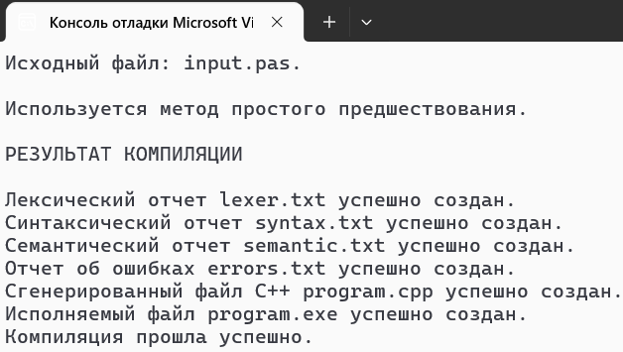
Рисунок 4 – Приложение после запуска

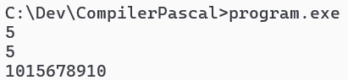
Рисунок 5 – Результат работы приложения

Полный код приложения приведён в Приложении Б [5].

Тестирование приложения
Было произведено тестирование приложения на проверку его работоспособности в различных условиях. Так как предыдущий пункт по своей сути представляет E2E тестирование, здесь было сделано негативное тестирование, для проверки того, насколько успешно программа обрабатывает ошибки.
Программа начинает работу с того, что открывает файл с исходным кодом транслируемой программы. На рисунке 6 показан результат работы программы, если исходный файл не был найден.

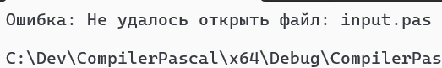
Рисунок 6 – Ошибка нахождения исходного файла

Далее программа считывает этот файл посимвольно и составляет таблицы констант, идентификаторов, ключевых слов и разделителей, а также вектор с данными анализа. Если в ходе считывания лексер встречает символы, не относящиеся к алфавиту транслятора, он должен вносить их в отдельную таблицу ошибок, что продемонстрировано на рисунке 7.

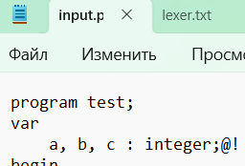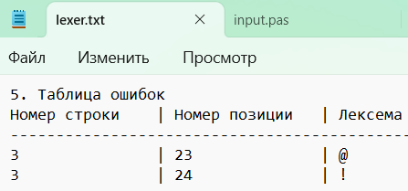
Рисунок 7 – Отлов символов, не входящих в алфавит транслятора, лексером

После лексического анализа наступает этап синтаксического анализа. Парсер, реализованный методом простого предшествования, анализирует данные, полученные от лексера, и строит обратную польскую запись, которая отражает все основные конструкции: объявление переменной, присваивание переменной, ввод/вывод переменных, цикл while. В ходе анализа данных и конструкций языка анализатор отлавливает следующие ошибки: ошибки пропуска ключевого слова (Рисунок 8), ошибки пропуска разделителя (Рисунок 9), ошибки отсутствия открывающей скобки (Рисунок 10), ошибки отсутствия закрывающей скобки (Рисунок 11), ошибки ввода имени идентификатора (Рисунок 12), ошибки закрытия составного оператора (Рисунок 13), ошибки отсутствия идентификатора в левой части присваивания (Рисунок 14).

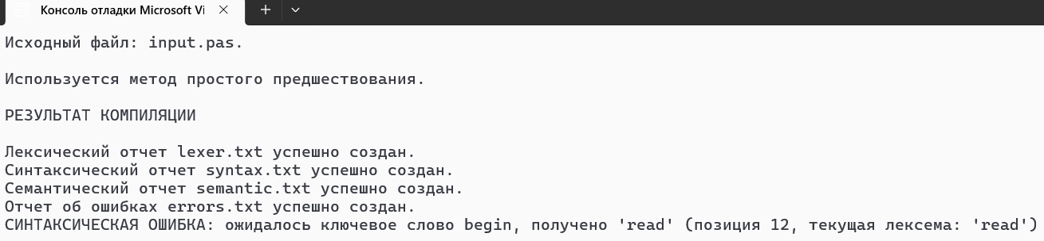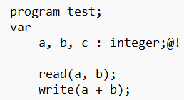
Рисунок 8 – Ошибка пропуска ключевого слова

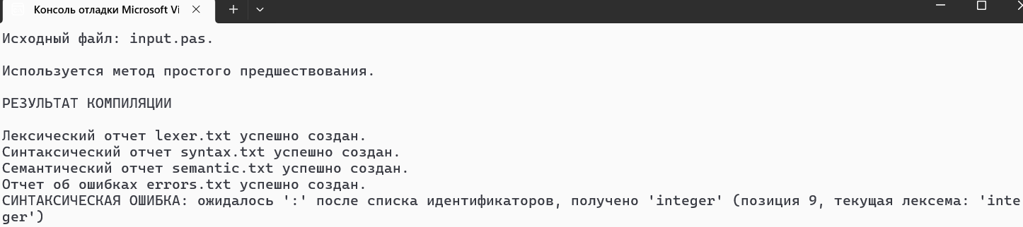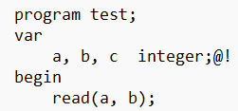
Рисунок 9 – Ошибка пропуска разделителя
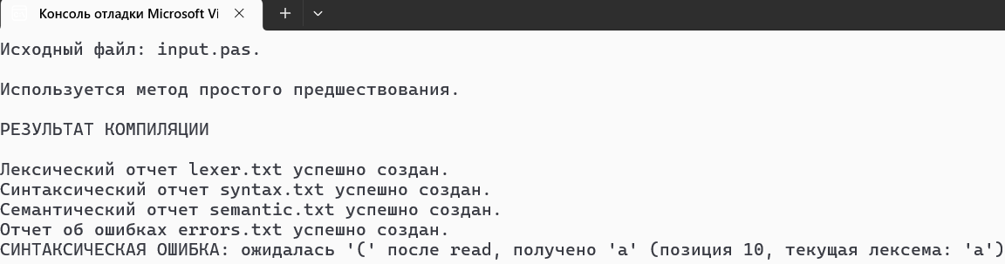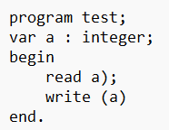
Рисунок 10 – Ошибка отсутствия открывающей скобки

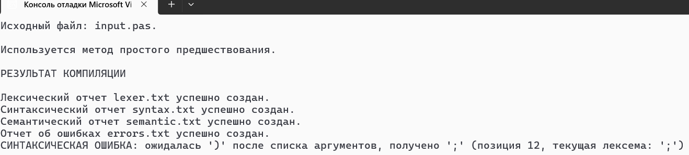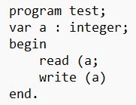
Рисунок 11 – Ошибка отсутствия закрывающей скобки

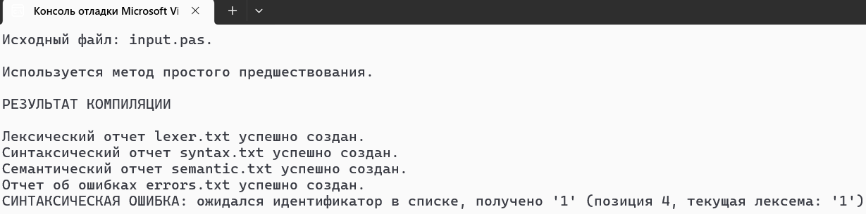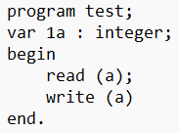
Рисунок 12 – Ошибка ввода имени идентификатора
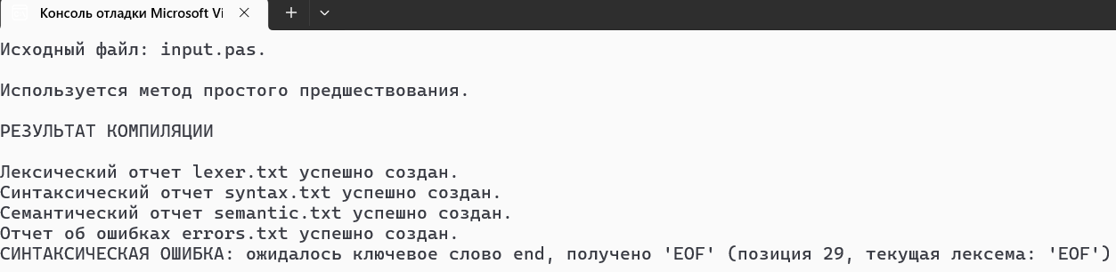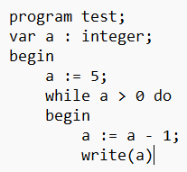
Рисунок 13 – Ошибка закрытия составного оператора
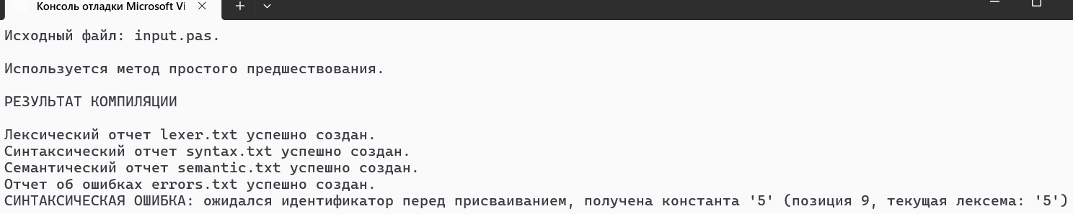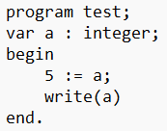
Рисунок 14 – Ошибка отсутствия идентификатора в левой части присваивания

Следующий этап анализа – семантический. Анализатор получает на вход обратную польскую запись, при прохождении по которой отслеживает объявление переменных и их инициализацию, а также формирует окончательную ОПЗ для последующей генерации кода. В ходе анализа семантический анализатор отлавливает следующие ошибки: ошибки использования необъявленной переменной (Рисунок 15), ошибки использования неинициализированной переменной (Рисунок 16), ошибки повторного объявления переменной (Рисунок 17).
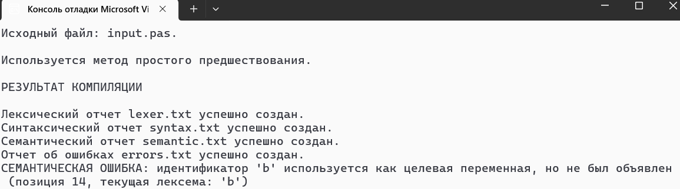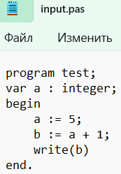
Рисунок 15 – Ошибка использования необъявленной переменной

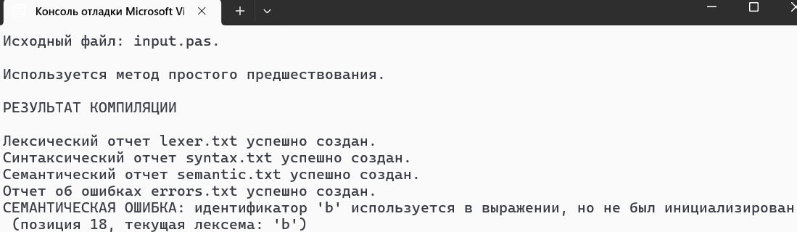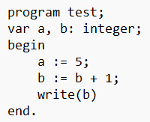
Рисунок 16 – Ошибка использования неинициализированной переменной

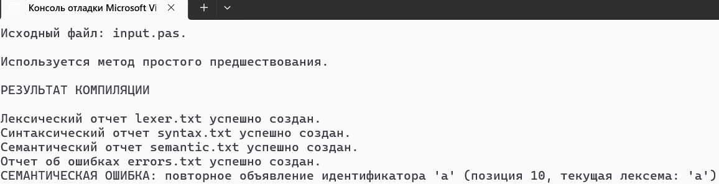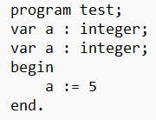
Рисунок 17 – Ошибка повторного объявления переменной

После семантического анализа наступает заключительный этап трансляции – генерация кода и компиляция. Генератор преобразует обратную польскую запись в код на языке C++, после чего вызывается компилятор g++ для получения исполняемого файла. В ходе выполнения сгенерированной программы отлавливаются следующие ошибки: ошибка деления на ноль (Рисунок 18), ошибка ввода целого числа пользователем (Рисунок 19).

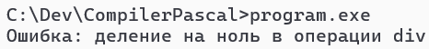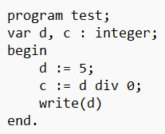
Рисунок 18 – Ошибка деления на ноль

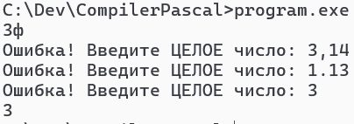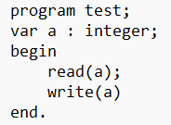
Рисунок 19 – Ошибка ввода целого числа пользователем

В ходе тестирования разработанного транслятора-компилятора были успешно выявлены и обработаны различные классы ошибок: лексические (недопустимые символы), синтаксические (нарушение структуры конструкций, выявляемые методом простого предшествования), семантические (необъявленные или неинициализированные переменные) и ошибки выполнения (деление на ноль, отрицательная степень, некорректный ввод данных). Система продемонстрировала корректную диагностику каждого типа ошибок с указанием места и причины их возникновения, что подтверждает надёжность работы всех модулей транслятора.

ЗАКЛЮЧЕНИЕ
В ходе выполнения курсовой работы был разработан компилятор для ограниченного подмножества языка Pascal на языке C++, реализующий полный цикл обработки исходного кода: от лексического и синтаксического анализа до семантической проверки, формирования обратной польской записи и генерации исполняемого кода на C++.
На первом этапе была разработана формальная грамматика выбранного подмножества языка, определены ключевые слова (program, var, integer, begin, end, while, do, read, readln, write, writeln, mod, div) и разделители. Грамматика адаптирована для метода простого предшествования, что потребовало определения отношений между терминальными символами и учёта приоритета операций.
Лексический анализатор преобразует исходный текст в последовательность токенов, формируя таблицы идентификаторов, констант, ключевых слов и разделителей. Табличный способ хранения позволяет избежать дублирования информации. При обнаружении недопустимых символов они фиксируются в таблице ошибок с указанием строки и позиции.
Синтаксический анализатор реализован методом простого предшествования. Он устанавливает отношения между терминальными символами и выполняет перенос или свёртку символов в стеке. Одновременно с разбором формируется обратная польская запись каждого выражения. Для основных конструкций языка (объявления переменных, присваивания, цикла while, ввода-вывода) реализованы отдельные функции разбора.
Семантический анализатор проверяет объявление переменных, отслеживает повторные объявления, контролирует инициализацию перед использованием и валидирует корректность ОПЗ. Таблица символов содержит имя, тип и признаки объявленности и инициализированности каждой переменной.
Компилятор осуществляет трансляцию ОПЗ в код на C++ с последующей компиляцией в исполняемый файл с помощью g++. Операторы присваивания преобразуются в выражения C++, ввод-вывод — в cin и cout, переходы — в goto. Все ошибки компиляции сохраняются в отдельный файл.
В ходе тестирования подтверждена корректная работа всех модулей. Выявлены и обработаны лексические, синтаксические, семантические ошибки и ошибки выполнения. Каждый тип сопровождается диагностическим сообщением.
Таким образом, поставленная цель достигнута. Разработанное решение представляет собой работоспособную основу, которую можно развивать за счёт добавления новых типов данных, конструкций языка и оптимизаций. Полученный опыт может быть применён при разработке более сложных языковых процессоров.

СПИСОК ИСПОЛЬЗОВАННЫХ ИСТОЧНИКОВ
- Лексический анализатор: как превратить текст в токены для компиляции [Электронный ресурс]. URL:https://sky.pro/wiki/python/ponimaem-funktsiyu-enumerate-v-python-na-primere-koda/ (Дата обращения: 02.10.2025).
- Семантический анализ кода: как проверить смысловую целостность программы [Электронный ресурс]. URL: https://sky.pro/wiki/profession/semanticheskij-analiz-proverka-smysla-koda/ (Дата обращения: 05.11.2025).
- Паскаль для начинающих [Электронный ресурс]. URL: https://informat.name/wp-content/uploads/2016/06/pashelp.pdf (Дата обращения: 05.11.2025).
- Компилятор: назначение, этапы компиляции, принципы построения [Электронный ресурс]. URL: https://afgubkinse.ru/steps/cmplr/cmplrtm2321.html (Дата обращения: 11.05.2026).
- Чеченев Н.Р. Исходный код транслятора для подмножества языка PASCAL [Электронный ресурс]. URL: https://github.com/NikitChch/SPO (Дата обращения: 11.05.2025).

ПРИЛОЖЕНИЕ А
Листинг файла input.txt:
program test;
var
a, b, c : integer;
begin
read(a, b);
write(a + b);
c := a + b * 2;
write(c);
while a < 10 do
begin
a := a + 1;
write(a)
end
end.

Листинг файла lexer.txt:
Исходный код:
program test;
var
a, b, c : integer;
begin
read(a, b);
write(a + b);
c := a + b * 2;
write(c);
while a < 10 do
begin
a := a + 1;
write(a)
end
end.

Лексических ошибок не обнаружено.

ТАБЛИЦЫ ЛЕКСЕРА

1. Таблица символических имен
Номер добавления | Лексема
------------------------------------------
1 | test
2 | a
3 | b
4 | c

2. Таблица констант
Номер добавления | Лексема
------------------------------------------
1 | 2
2 | 10
3 | 1

3. Таблица ключевых слов
Номер добавления | Лексема
------------------------------------------
1 | while
2 | do
3 | integer
4 | read
5 | write
6 | begin
7 | end
8 | mod
9 | div
10 | var
11 | program
12 | readln
13 | writeln

4. Таблица разделителей
Номер добавления | Лексема
------------------------------------------
1 | :=
2 | +
3 | -
4 | *
5 | (
6 | )
7 | ;
8 | ,
9 | :
10 | <
11 | >
12 | <=
13 | >=
14 | =
15 | <>
16 | .

5. Таблица ошибок
Номер строки | Номер позиции | Лексема
-------------------------------------------------------
(ошибок нет) | |

Данные анализа
Номер таблицы | Номер строки
------------------------------------------
3 | 10
1 | 0
4 | 6
3 | 9
1 | 1
4 | 7
1 | 2
4 | 7
1 | 3
4 | 8
3 | 2
4 | 6
3 | 5
3 | 3
4 | 4
1 | 1
4 | 7
1 | 2
4 | 5
4 | 6
3 | 4
4 | 4
1 | 1
4 | 1
1 | 2
4 | 5
4 | 6
1 | 3
4 | 0
1 | 1
4 | 1
1 | 2
4 | 3
2 | 0
4 | 6
3 | 4
4 | 4
1 | 3
4 | 5
4 | 6
3 | 0
1 | 1
4 | 9
2 | 1
3 | 1
3 | 5
1 | 1
4 | 0
1 | 1
4 | 1
2 | 2
4 | 6
3 | 4
4 | 4
1 | 1
4 | 5
3 | 6
3 | 6
4 | 15

Расшифровка лексем:
program test ; var a , b , c : integer ; begin read ( a , b ) ; write ( a + b ) ; c := a + b * 2 ; write ( c ) ; while a < 10 do begin a := a + 1 ; write ( a ) end end .

Листинг файла syntax.txt:

МАТРИЦА ПРЕДШЕСТВОВАНИЯ

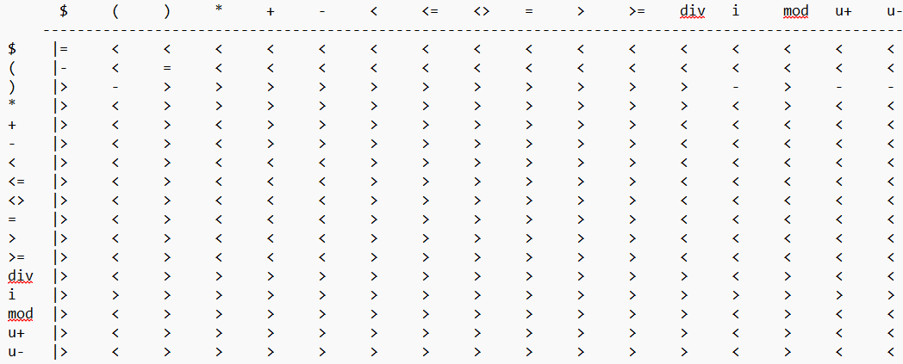

[Шаг 1] Начало синтаксического анализа программы
[Шаг 2] Распознан идентификатор 'test'
[Шаг 3] Совпадение ожидаемой лексемы ';'
[Шаг 4] Разбор объявления переменных
[Шаг 5] Совпадение ожидаемой лексемы 'var'
[Шаг 6] Распознан идентификатор 'a'
[Шаг 7] Распознан идентификатор 'b'
[Шаг 8] Распознан идентификатор 'c'
[Шаг 9] Совпадение ожидаемой лексемы ':'
[Шаг 10] Совпадение ожидаемой лексемы 'integer'
[Шаг 11] Совпадение ожидаемой лексемы ';'
[Шаг 12] Сформирована польская запись для конструкции 'declaration': a DECL
[Шаг 13] Сформирована польская запись для конструкции 'declaration': b DECL
[Шаг 14] Сформирована польская запись для конструкции 'declaration': c DECL
[Шаг 15] Разбор составного оператора
[Шаг 16] Совпадение ожидаемой лексемы 'begin'
[Шаг 17] Начало разбора оператора, текущая лексема: 'read'
[Шаг 18] Разбор оператора read
[Шаг 19] Совпадение ожидаемой лексемы '('
[Шаг 20] Распознан идентификатор 'a'
[Шаг 21] Распознан идентификатор 'b'
[Шаг 22] Сформирована польская запись для конструкции 'read': a READ b READ
[Шаг 23] Совпадение ожидаемой лексемы ')'
[Шаг 24] Начало разбора оператора, текущая лексема: 'write'
[Шаг 25] Разбор оператора write
[Шаг 26] Совпадение ожидаемой лексемы '('
[Шаг 27] Начало разбора выражения методом простого предшествования
[Шаг 28] Стек: [$] ; вход: 'a' ; верхний терминал: '$' ; lookahead: 'i'
[Шаг 29] Отношение '<' -> выполняется перенос символа 'i'
[Шаг 30] Распознан идентификатор 'a'
[Шаг 31] Стек: [$ i] ; вход: '+' ; верхний терминал: 'i' ; lookahead: '+'
[Шаг 32] Отношение '>' -> выполняется свертка
[Шаг 33] Свертка выполнена: E ::= id|const; новый стек: [$ E]
[Шаг 34] Стек: [$ E] ; вход: '+' ; верхний терминал: '$' ; lookahead: '+'
[Шаг 35] Отношение '<' -> выполняется перенос символа '+'
[Шаг 36] Стек: [$ E +] ; вход: 'b' ; верхний терминал: '+' ; lookahead: 'i'
[Шаг 37] Отношение '<' -> выполняется перенос символа 'i'
[Шаг 38] Распознан идентификатор 'b'
[Шаг 39] Стек: [$ E + i] ; вход: ')' ; верхний терминал: 'i' ; lookahead: '$'
[Шаг 40] Отношение '>' -> выполняется свертка
[Шаг 41] Свертка выполнена: E ::= id|const; новый стек: [$ E + E]
[Шаг 42] Стек: [$ E + E] ; вход: ')' ; верхний терминал: '+' ; lookahead: '$'
[Шаг 43] Отношение '>' -> выполняется свертка
[Шаг 44] Свертка выполнена: E ::= E + E; новый стек: [$ E]
[Шаг 45] Стек: [$ E] ; вход: ')' ; верхний терминал: '$' ; lookahead: '$'
[Шаг 46] Польская запись выражения: a b +
[Шаг 47] Выражение разобрано успешно
[Шаг 48] Сформирована польская запись для конструкции 'write': a b + WRITE
[Шаг 49] Совпадение ожидаемой лексемы ')'
[Шаг 50] Начало разбора оператора, текущая лексема: 'c'
[Шаг 51] Разбор присваивания
[Шаг 52] Совпадение ожидаемой лексемы ':='
[Шаг 53] Начало разбора выражения методом простого предшествования
[Шаг 54] Стек: [$] ; вход: 'a' ; верхний терминал: '$' ; lookahead: 'i'
[Шаг 55] Отношение '<' -> выполняется перенос символа 'i'
[Шаг 56] Распознан идентификатор 'a'
[Шаг 57] Стек: [$ i] ; вход: '+' ; верхний терминал: 'i' ; lookahead: '+'
[Шаг 58] Отношение '>' -> выполняется свертка
[Шаг 59] Свертка выполнена: E ::= id|const; новый стек: [$ E]
[Шаг 60] Стек: [$ E] ; вход: '+' ; верхний терминал: '$' ; lookahead: '+'
[Шаг 61] Отношение '<' -> выполняется перенос символа '+'
[Шаг 62] Стек: [$ E +] ; вход: 'b' ; верхний терминал: '+' ; lookahead: 'i'
[Шаг 63] Отношение '<' -> выполняется перенос символа 'i'
[Шаг 64] Распознан идентификатор 'b'
[Шаг 65] Стек: [$ E + i] ; вход: '*' ; верхний терминал: 'i' ; lookahead: '*'
[Шаг 66] Отношение '>' -> выполняется свертка
[Шаг 67] Свертка выполнена: E ::= id|const; новый стек: [$ E + E]
[Шаг 68] Стек: [$ E + E] ; вход: '*' ; верхний терминал: '+' ; lookahead: '*'
[Шаг 69] Отношение '<' -> выполняется перенос символа '*'
[Шаг 70] Стек: [$ E + E *] ; вход: '2' ; верхний терминал: '*' ; lookahead: 'i'
[Шаг 71] Отношение '<' -> выполняется перенос символа 'i'
[Шаг 72] Распознана константа '2'
[Шаг 73] Стек: [$ E + E * i] ; вход: ';' ; верхний терминал: 'i' ; lookahead: '$'
[Шаг 74] Отношение '>' -> выполняется свертка
[Шаг 75] Свертка выполнена: E ::= id|const; новый стек: [$ E + E * E]
[Шаг 76] Стек: [$ E + E * E] ; вход: ';' ; верхний терминал: '*' ; lookahead: '$'
[Шаг 77] Отношение '>' -> выполняется свертка
[Шаг 78] Свертка выполнена: E ::= E * E; новый стек: [$ E + E]
[Шаг 79] Стек: [$ E + E] ; вход: ';' ; верхний терминал: '+' ; lookahead: '$'
[Шаг 80] Отношение '>' -> выполняется свертка
[Шаг 81] Свертка выполнена: E ::= E + E; новый стек: [$ E]
[Шаг 82] Стек: [$ E] ; вход: ';' ; верхний терминал: '$' ; lookahead: '$'
[Шаг 83] Польская запись выражения: a b 2 * +
[Шаг 84] Выражение разобрано успешно
[Шаг 85] Сформирована польская запись для конструкции 'assignment': a b 2 * + c ASSIGN
[Шаг 86] Начало разбора оператора, текущая лексема: 'write'
[Шаг 87] Разбор оператора write
[Шаг 88] Совпадение ожидаемой лексемы '('
[Шаг 89] Начало разбора выражения методом простого предшествования
[Шаг 90] Стек: [$] ; вход: 'c' ; верхний терминал: '$' ; lookahead: 'i'
[Шаг 91] Отношение '<' -> выполняется перенос символа 'i'
[Шаг 92] Распознан идентификатор 'c'
[Шаг 93] Стек: [$ i] ; вход: ')' ; верхний терминал: 'i' ; lookahead: '$'
[Шаг 94] Отношение '>' -> выполняется свертка
[Шаг 95] Свертка выполнена: E ::= id|const; новый стек: [$ E]
[Шаг 96] Стек: [$ E] ; вход: ')' ; верхний терминал: '$' ; lookahead: '$'
[Шаг 97] Польская запись выражения: c
[Шаг 98] Выражение разобрано успешно
[Шаг 99] Сформирована польская запись для конструкции 'write': c WRITE
[Шаг 100] Совпадение ожидаемой лексемы ')'
[Шаг 101] Начало разбора оператора, текущая лексема: 'while'
[Шаг 102] Разбор цикла while
[Шаг 103] Совпадение ожидаемой лексемы 'while'
[Шаг 104] Сформирована польская запись для конструкции 'label': L1 LABEL
[Шаг 105] Начало разбора выражения методом простого предшествования
[Шаг 106] Стек: [$] ; вход: 'a' ; верхний терминал: '$' ; lookahead: 'i'
[Шаг 107] Отношение '<' -> выполняется перенос символа 'i'
[Шаг 108] Распознан идентификатор 'a'
[Шаг 109] Стек: [$ i] ; вход: '<' ; верхний терминал: 'i' ; lookahead: '<'
[Шаг 110] Отношение '>' -> выполняется свертка
[Шаг 111] Свертка выполнена: E ::= id|const; новый стек: [$ E]
[Шаг 112] Стек: [$ E] ; вход: '<' ; верхний терминал: '$' ; lookahead: '<'
[Шаг 113] Отношение '<' -> выполняется перенос символа '<'
[Шаг 114] Стек: [$ E <] ; вход: '10' ; верхний терминал: '<' ; lookahead: 'i'
[Шаг 115] Отношение '<' -> выполняется перенос символа 'i'
[Шаг 116] Распознана константа '10'
[Шаг 117] Стек: [$ E < i] ; вход: 'do' ; верхний терминал: 'i' ; lookahead: '$'
[Шаг 118] Отношение '>' -> выполняется свертка
[Шаг 119] Свертка выполнена: E ::= id|const; новый стек: [$ E < E]
[Шаг 120] Стек: [$ E < E] ; вход: 'do' ; верхний терминал: '<' ; lookahead: '$'
[Шаг 121] Отношение '>' -> выполняется свертка
[Шаг 122] Свертка выполнена: E ::= E < E; новый стек: [$ E]
[Шаг 123] Стек: [$ E] ; вход: 'do' ; верхний терминал: '$' ; lookahead: '$'
[Шаг 124] Польская запись выражения: a 10 <
[Шаг 125] Выражение разобрано успешно
[Шаг 126] Совпадение ожидаемой лексемы 'do'
[Шаг 127] Сформирована польская запись для конструкции 'while-condition': a 10 < L2 JZ
[Шаг 128] Начало разбора оператора, текущая лексема: 'begin'
[Шаг 129] Разбор составного оператора
[Шаг 130] Совпадение ожидаемой лексемы 'begin'
[Шаг 131] Начало разбора оператора, текущая лексема: 'a'
[Шаг 132] Разбор присваивания
[Шаг 133] Совпадение ожидаемой лексемы ':='
[Шаг 134] Начало разбора выражения методом простого предшествования
[Шаг 135] Стек: [$] ; вход: 'a' ; верхний терминал: '$' ; lookahead: 'i'
[Шаг 136] Отношение '<' -> выполняется перенос символа 'i'
[Шаг 137] Распознан идентификатор 'a'
[Шаг 138] Стек: [$ i] ; вход: '+' ; верхний терминал: 'i' ; lookahead: '+'
[Шаг 139] Отношение '>' -> выполняется свертка
[Шаг 140] Свертка выполнена: E ::= id|const; новый стек: [$ E]
[Шаг 141] Стек: [$ E] ; вход: '+' ; верхний терминал: '$' ; lookahead: '+'
[Шаг 142] Отношение '<' -> выполняется перенос символа '+'
[Шаг 143] Стек: [$ E +] ; вход: '1' ; верхний терминал: '+' ; lookahead: 'i'
[Шаг 144] Отношение '<' -> выполняется перенос символа 'i'
[Шаг 145] Распознана константа '1'
[Шаг 146] Стек: [$ E + i] ; вход: ';' ; верхний терминал: 'i' ; lookahead: '$'
[Шаг 147] Отношение '>' -> выполняется свертка
[Шаг 148] Свертка выполнена: E ::= id|const; новый стек: [$ E + E]
[Шаг 149] Стек: [$ E + E] ; вход: ';' ; верхний терминал: '+' ; lookahead: '$'
[Шаг 150] Отношение '>' -> выполняется свертка
[Шаг 151] Свертка выполнена: E ::= E + E; новый стек: [$ E]
[Шаг 152] Стек: [$ E] ; вход: ';' ; верхний терминал: '$' ; lookahead: '$'
[Шаг 153] Польская запись выражения: a 1 +
[Шаг 154] Выражение разобрано успешно
[Шаг 155] Сформирована польская запись для конструкции 'assignment': a 1 + a ASSIGN
[Шаг 156] Начало разбора оператора, текущая лексема: 'write'
[Шаг 157] Разбор оператора write
[Шаг 158] Совпадение ожидаемой лексемы '('
[Шаг 159] Начало разбора выражения методом простого предшествования
[Шаг 160] Стек: [$] ; вход: 'a' ; верхний терминал: '$' ; lookahead: 'i'
[Шаг 161] Отношение '<' -> выполняется перенос символа 'i'
[Шаг 162] Распознан идентификатор 'a'
[Шаг 163] Стек: [$ i] ; вход: ')' ; верхний терминал: 'i' ; lookahead: '$'
[Шаг 164] Отношение '>' -> выполняется свертка
[Шаг 165] Свертка выполнена: E ::= id|const; новый стек: [$ E]
[Шаг 166] Стек: [$ E] ; вход: ')' ; верхний терминал: '$' ; lookahead: '$'
[Шаг 167] Польская запись выражения: a
[Шаг 168] Выражение разобрано успешно
[Шаг 169] Сформирована польская запись для конструкции 'write': a WRITE
[Шаг 170] Совпадение ожидаемой лексемы ')'
[Шаг 171] Совпадение ожидаемой лексемы 'end'
[Шаг 172] Сформирована польская запись для конструкции 'while-loop-back': L1 JMP
[Шаг 173] Сформирована польская запись для конструкции 'label': L2 LABEL
[Шаг 174] Совпадение ожидаемой лексемы 'end'
[Шаг 175] Совпадение ожидаемой лексемы '.'
[Шаг 176] Все лексемы успешно обработаны

Синтаксических ошибок не обнаружено

СВЕРТКИ МЕТОДА ПРОСТОГО ПРЕДШЕСТВОВАНИЯ
1) E ::= id|const
2) E ::= id|const
3) E ::= E + E
4) E ::= id|const
5) E ::= id|const
6) E ::= id|const
7) E ::= E * E
8) E ::= E + E
9) E ::= id|const
10) E ::= id|const
11) E ::= id|const
12) E ::= E < E
13) E ::= id|const
14) E ::= id|const
15) E ::= E + E
16) E ::= id|const

Листинг файла semantic.txt:
ПРОМЕЖУТОЧНЫЙ КОД (ОБРАТНАЯ ПОЛЬСКАЯ ЗАПИСЬ)
1) [declaration] a DECL | корректно
2) [declaration] b DECL | корректно
3) [declaration] c DECL | корректно
4) [read] a READ b READ | корректно
5) [write] a b + WRITE | корректно
6) [assignment] a b 2 * + c ASSIGN | корректно
7) [write] c WRITE | корректно
8) [label] L1 LABEL | корректно
9) [while-condition] a 10 < L2 JZ | корректно
10) [assignment] a 1 + a ASSIGN | корректно
11) [write] a WRITE | корректно
12) [while-loop-back] L1 JMP | корректно
13) [label] L2 LABEL | корректно

ПОЛНАЯ ПОЛЬСКАЯ ЗАПИСЬ ПРОГРАММЫ:
a DECL b DECL c DECL a READ b READ a b + WRITE a b 2 * + c ASSIGN c WRITE L1 LABEL a 10 < L2 JZ a 1 + a ASSIGN a WRITE L1 JMP L2 LABEL

ТАБЛИЦА СИМВОЛОВ
Имя | Тип | Объявлена | Инициализирована
-------------------------------------------------------------------------------
a | INTEGER | Да | Да
b | INTEGER | Да | Да
c | INTEGER | Да | Да

Семантических ошибок не обнаружено

Листинг файла errors.txt:
Ошибок не обнаружено.

Листинг файла compile_errors.txt:
Ошибок не обнаружено.

ПРИЛОЖЕНИЕ Б
Лексический анализатор:
Листинг файла lexer.h:
#include <fstream>
#pragma once
#include <iostream>
#include <vector>
#include <string>
#include <unordered_map>
#include <tuple>

using namespace std;

class Lexer {
private:
vector<string> symbolic_names;
vector<string> constants;
vector<string> keywords;
vector<string> separators;
vector<tuple<int, int, char>> errors;

unordered_map<string, int> symbolic_names_map;
unordered_map<string, int> constants_map;
unordered_map<string, int> keywords_map;
unordered_map<string, int> separators_map;

vector<pair<int, int>> tokens;

int line;
int position;

string source_code;
size_t source_pos;

const string alphabet = "ABCDEFGHIJKLMNOPQRSTUVWXYZabcdefghijklmnopqrstuvwxyz_0123456789";

void initializeKeywords();
void initializeSeparators();
void skipWhitespace();
bool isInAlphabet(char c);
void addError(char c, int line_num, int pos);
bool processIdentifier();
bool processNumber();
bool processSeparator();

public:
Lexer();
void analyze(const string& code);
void printTables();

const vector<pair<int, int>>& getTokens() const;
const vector<string>& getSymbolicNames() const;
const vector<string>& getConstants() const;
const vector<string>& getKeywords() const;
const vector<string>& getSeparators() const;
const vector<tuple<int, int, char>>& getErrors() const;
};

Листинг файла lexer.cpp:
#include "lexer.h"
#include <cctype>
#include <iomanip>
#include <sstream>

void Lexer::initializeKeywords() {
vector<string> kw = { "while", "do", "integer", "read", "write", "begin", "end", "mod", "div", "var", "program", "readln", "writeln" };
for (const auto& word : kw) {
keywords.push_back(word);
keywords_map[word] = static_cast<int>(keywords.size() - 1);
}
}

void Lexer::initializeSeparators() {
vector<string> sep = { ":=", "+", "-", "*", "(", ")", ";", ",", ":", "<", ">", "<=", ">=", "=", "<>", "." };
for (const auto& s : sep) {
separators.push_back(s);
separators_map[s] = static_cast<int>(separators.size() - 1);
}
}

void Lexer::skipWhitespace() {
while (source_pos < source_code.length() && isspace(static_cast<unsigned char>(source_code[source_pos]))) {
if (source_code[source_pos] == '\n') {
line++;
position = 1;
}
else {
position++;
}
source_pos++;
}
}

bool Lexer::isInAlphabet(char c) {
return alphabet.find(c) != string::npos ||
string(":+-*()[]{};,<>.=").find(c) != string::npos ||
isspace(static_cast<unsigned char>(c));
}

void Lexer::addError(char c, int line_num, int pos) {
errors.push_back({ line_num, pos, c });
}

bool Lexer::processIdentifier() {
size_t start = source_pos;
while (source_pos < source_code.length() &&
(isalnum(static_cast<unsigned char>(source_code[source_pos])) || source_code[source_pos] == '_')) {
source_pos++;
position++;
}

string ident = source_code.substr(start, source_pos - start);

if (keywords_map.find(ident) != keywords_map.end()) {
tokens.push_back({ 3, keywords_map[ident] });
return true;
}

if (symbolic_names_map.find(ident) == symbolic_names_map.end()) {
symbolic_names.push_back(ident);
symbolic_names_map[ident] = static_cast<int>(symbolic_names.size() - 1);
}
tokens.push_back({ 1, symbolic_names_map[ident] });
return true;
}

bool Lexer::processNumber() {
size_t start = source_pos;
while (source_pos < source_code.length() &&
isdigit(static_cast<unsigned char>(source_code[source_pos]))) {
source_pos++;
position++;
}

string num = source_code.substr(start, source_pos - start);

if (constants_map.find(num) == constants_map.end()) {
constants.push_back(num);
constants_map[num] = static_cast<int>(constants.size() - 1);
}
tokens.push_back({ 2, constants_map[num] });
return true;
}

bool Lexer::processSeparator() {
string sep(1, source_code[source_pos]);

if (source_pos + 1 < source_code.length()) {
string two_char = source_code.substr(source_pos, 2);
if (separators_map.find(two_char) != separators_map.end()) {
tokens.push_back({ 4, separators_map[two_char] });
source_pos += 2;
position += 2;
return true;
}
}

if (separators_map.find(sep) != separators_map.end()) {
tokens.push_back({ 4, separators_map[sep] });
source_pos++;
position++;
return true;
}

return false;
}

Lexer::Lexer() : line(1), position(1), source_pos(0) {
initializeKeywords();
initializeSeparators();
}

void Lexer::analyze(const string& code) {
source_code = code;
source_pos = 0;
line = 1;
position = 1;

tokens.clear();
symbolic_names.clear();
constants.clear();
errors.clear();
symbolic_names_map.clear();
constants_map.clear();

while (source_pos < source_code.length()) {
skipWhitespace();
if (source_pos >= source_code.length()) break;

char current = source_code[source_pos];

if (!isInAlphabet(current)) {
addError(current, line, position);
source_pos++;
position++;
continue;
}

if (current == ':') {
if (source_pos + 1 < source_code.length() && source_code[source_pos + 1] == '=') {
processSeparator();
}
else {
tokens.push_back({ 4, separators_map[":"] });
source_pos++;
position++;
}
continue;
}

if (isalpha(static_cast<unsigned char>(current)) || current == '_') {
processIdentifier();
continue;
}

if (isdigit(static_cast<unsigned char>(current))) {
processNumber();
continue;
}

if (processSeparator()) {
continue;
}

source_pos++;
position++;
}
}

void Lexer::printTables() {
cout << "ТАБЛИЦЫ ЛЕКСЕРА\n\n";

cout << "1. Таблица символических имен\n";
cout << left << setw(20) << "Номер добавления" << " | " << setw(20) << "Лексема" << "\n";
cout << string(42, '-') << "\n";
for (size_t i = 0; i < symbolic_names.size(); i++) {
cout << left << setw(20) << i + 1 << " | " << setw(20) << symbolic_names[i] << "\n";
}
if (symbolic_names.empty()) cout << left << setw(20) << "(пусто)" << " | " << setw(20) << "" << "\n";
cout << "\n";

cout << "2. Таблица констант\n";
cout << left << setw(20) << "Номер добавления" << " | " << setw(20) << "Лексема" << "\n";
cout << string(42, '-') << "\n";
for (size_t i = 0; i < constants.size(); i++) {
cout << left << setw(20) << i + 1 << " | " << setw(20) << constants[i] << "\n";
}
if (constants.empty()) cout << left << setw(20) << "(пусто)" << " | " << setw(20) << "" << "\n";
cout << "\n";

cout << "3. Таблица ключевых слов\n";
cout << left << setw(20) << "Номер добавления" << " | " << setw(20) << "Лексема" << "\n";
cout << string(42, '-') << "\n";
for (size_t i = 0; i < keywords.size(); i++) {
cout << left << setw(20) << i + 1 << " | " << setw(20) << keywords[i] << "\n";
}
cout << "\n";

cout << "4. Таблица разделителей\n";
cout << left << setw(20) << "Номер добавления" << " | " << setw(20) << "Лексема" << "\n";
cout << string(42, '-') << "\n";
for (size_t i = 0; i < separators.size(); i++) {
cout << left << setw(20) << i + 1 << " | " << setw(20) << separators[i] << "\n";
}
cout << "\n";

cout << "5. Таблица ошибок\n";
cout << left << setw(15) << "Номер строки" << " | " << setw(15) << "Номер позиции" << " | " << setw(20) << "Лексема" << "\n";
cout << string(55, '-') << "\n";
for (size_t i = 0; i < errors.size(); i++) {
cout << left << setw(15) << get<0>(errors[i]) << " | "
<< setw(15) << get<1>(errors[i]) << " | "
<< setw(20) << string(1, get<2>(errors[i])) << "\n";
}
if (errors.empty()) cout << left << setw(15) << "(ошибок нет)" << " | " << setw(15) << "" << " | " << setw(20) << "" << "\n";
cout << "\n";

cout << "Данные анализа\n";
cout << left << setw(20) << "Номер таблицы" << " | " << setw(20) << "Номер строки" << "\n";
cout << string(42, '-') << "\n";
for (size_t i = 0; i < tokens.size(); i++) {
cout << left << setw(20) << tokens[i].first << " | " << setw(20) << tokens[i].second << "\n";
}
if (tokens.empty()) cout << left << setw(20) << "(пусто)" << " | " << setw(20) << "" << "\n";
cout << "\n";

cout << "Расшифровка лексем:\n";
for (size_t i = 0; i < tokens.size(); i++) {
int table = tokens[i].first;
int index = tokens[i].second;
string value;

switch (table) {
case 1: value = symbolic_names[index]; break;
case 2: value = constants[index]; break;
case 3: value = keywords[index]; break;
case 4: value = separators[index]; break;
default: value = "UNKNOWN";
}

cout << value << " ";
}
cout << "\n";
}

const vector<pair<int, int>>& Lexer::getTokens() const { return tokens; }
const vector<string>& Lexer::getSymbolicNames() const { return symbolic_names; }
const vector<string>& Lexer::getConstants() const { return constants; }
const vector<string>& Lexer::getKeywords() const { return keywords; }
const vector<string>& Lexer::getSeparators() const { return separators; }
const vector<tuple<int, int, char>>& Lexer::getErrors() const { return errors; }

Синтаксический анализатор:
Листинг файла parser.h:
#pragma once

#include "lexer.h"
#include "semantic.h"
#include <set>
#include <map>

using namespace std;

class SimplePrecedenceParser {

private:
struct ExprNode {
string symbol;
vector<string> rpn;
};

const vector<pair<int, int>>& tokens;
const vector<string>& symbolic_names;
const vector<string>& constants;
const vector<string>& keywords;
const vector<string>& separators;

int pos = 0;
vector<string> reductions;
vector<string> statements;
string last_error;
string last_reduction;
bool trace_enabled = true;
int trace_step = 1;

SemanticAnalyzer semantic;

map<string, map<string, string>> precedenceMatrix;

void initializePrecedenceMatrix();
void trace(const string& message);
string stackToString(const vector<ExprNode>& stackSymbols) const;
string rpnToString(const vector<string>& rpn) const;
string getLexemeValue(int table, int index) const;
string lexemeAt(int index) const;
string currentLexemeValue() const;
bool matchType(int table) const;
bool expect(const string& lexeme, const string& message);
bool expectIdentifier(const string& message, string* outName = nullptr);
bool error(const string& message);
bool semanticError(const string& message);
bool semanticErrorAt(const string& message, int errorPos);
bool addSemanticRecord(const string& kind, const vector<string>& rpn, bool validate = true);

bool isBinaryOperator(const string& s) const;
bool isUnaryOperator(const string& s) const;
int precedenceLevel(const string& op) const;
string precedenceRelation(const string& a, const string& b) const;
string semanticTokenForUnary(const string& symbol) const;
bool reduce(vector<ExprNode>& stackSymbols);

bool parseExpression(const set<string>& stopTokens, vector<string>* outRpn = nullptr);
bool consumeOperand(vector<string>& operandRpn, int operandPos);
string classifyLookahead(bool expectOperandNow, const set<string>& stopTokens);
bool shiftSymbol(const string& symbol, bool& expectOperandNow, vector<ExprNode>& stackSymbols, int exprStartPos);
string topTerminal(const vector<ExprNode>& stackSymbols) const;

bool parseIdentifierList(vector<string>& identifiers, vector<int>* positions = nullptr);
string ioOpcode(const string& ioType) const;
bool parseIO(const string& ioType);
bool parseDeclaration();
bool parseAssignment();
bool parseWhileLoop();
bool parseCompoundStatement();

public:
SimplePrecedenceParser(const vector<pair<int, int>>& t,
const vector<string>& sn,
const vector<string>& c,
const vector<string>& kw,
const vector<string>& sep);

bool parseProgram();
bool parseStatement();
void printSemanticRecords() const;
const vector<string>& getFullProgramRpn() const;
const vector<SemanticAnalyzer::SymbolEntry>& getSymbolTable() const;
void printReductions() const;
void printPrecedenceMatrix() const;
const string& getLastError() const;
};

Листинг файла parser.cpp:
#include "parser.h"
#include <iostream>

void SimplePrecedenceParser::initializePrecedenceMatrix() {
vector<string> terminals = { "$", "i", "(", ")", "u+", "u-",
"+", "-", "*", "mod", "div",
"<", ">", "<=", ">=", "=", "<>" };

for (const auto& a : terminals) {
for (const auto& b : terminals) {
precedenceMatrix[a][b] = "";
}
}

for (const auto& term : terminals) {
if (term != "$") {
precedenceMatrix["$"][term] = "<";
}
}
precedenceMatrix["$"]["$"] = "=";

precedenceMatrix["i"]["i"] = ">";
precedenceMatrix["i"]["("] = ">";
precedenceMatrix["i"][")"] = ">";
precedenceMatrix["i"]["$"] = ">";
precedenceMatrix["i"]["+"] = ">";
precedenceMatrix["i"]["-"] = ">";
precedenceMatrix["i"]["*"] = ">";
precedenceMatrix["i"]["mod"] = ">";
precedenceMatrix["i"]["div"] = ">";
precedenceMatrix["i"]["<"] = ">";
precedenceMatrix["i"][">"] = ">";
precedenceMatrix["i"]["<="] = ">";
precedenceMatrix["i"][">="] = ">";
precedenceMatrix["i"]["="] = ">";
precedenceMatrix["i"]["<>"] = ">";
precedenceMatrix["i"]["u+"] = ">";
precedenceMatrix["i"]["u-"] = ">";

precedenceMatrix["("]["("] = "<";
precedenceMatrix["("][")"] = "=";
precedenceMatrix["("]["i"] = "<";
precedenceMatrix["("]["u+"] = "<";
precedenceMatrix["("]["u-"] = "<";
precedenceMatrix["("]["$"] = "";

for (const auto& op : { "+", "-", "*", "mod", "div", "<", ">", "<=", ">=", "=", "<>" }) {
precedenceMatrix["("][op] = "<";
}

precedenceMatrix[")"][")"] = ">";
precedenceMatrix[")"]["i"] = "";
precedenceMatrix[")"]["("] = "";
precedenceMatrix[")"]["$"] = ">";

for (const auto& op : { "+", "-", "*", "mod", "div", "<", ">", "<=", ">=", "=", "<>" }) {
precedenceMatrix[")"][op] = ">";
}
precedenceMatrix[")"]["u+"] = "";
precedenceMatrix[")"]["u-"] = "";

precedenceMatrix["u+"]["i"] = "<";
precedenceMatrix["u+"]["("] = "<";
precedenceMatrix["u+"]["u+"] = "<";
precedenceMatrix["u+"]["u-"] = "<";
precedenceMatrix["u+"]["$"] = ">";

for (const auto& op : { "+", "-", "*", "mod", "div", "<", ">", "<=", ">=", "=", "<>" }) {
precedenceMatrix["u+"][op] = ">";
}
precedenceMatrix["u+"][")"] = ">";

precedenceMatrix["u-"]["i"] = "<";
precedenceMatrix["u-"]["("] = "<";
precedenceMatrix["u-"]["u+"] = "<";
precedenceMatrix["u-"]["u-"] = "<";
precedenceMatrix["u-"]["$"] = ">";

for (const auto& op : { "+", "-", "*", "mod", "div", "<", ">", "<=", ">=", "=", "<>" }) {
precedenceMatrix["u-"][op] = ">";
}
precedenceMatrix["u-"][")"] = ">";

vector<string> compareOps = { "<", ">", "<=", ">=", "=", "<>" };
vector<string> lowPriority = { "+", "-" };
vector<string> highPriority = { "*", "mod", "div" };

for (const auto& op : compareOps) {
precedenceMatrix[op]["i"] = "<";
precedenceMatrix[op]["("] = "<";
precedenceMatrix[op]["u+"] = "<";
precedenceMatrix[op]["u-"] = "<";
precedenceMatrix[op][")"] = ">";
precedenceMatrix[op]["$"] = ">";

for (const auto& other : compareOps) {
precedenceMatrix[op][other] = ">";
}
for (const auto& other : lowPriority) {
precedenceMatrix[op][other] = "<";
}
for (const auto& other : highPriority) {
precedenceMatrix[op][other] = "<";
}
}

for (const auto& op : lowPriority) {
precedenceMatrix[op]["i"] = "<";
precedenceMatrix[op]["("] = "<";
precedenceMatrix[op]["u+"] = "<";
precedenceMatrix[op]["u-"] = "<";
precedenceMatrix[op][")"] = ">";
precedenceMatrix[op]["$"] = ">";

for (const auto& other : compareOps) {
precedenceMatrix[op][other] = ">";
}
for (const auto& other : lowPriority) {
precedenceMatrix[op][other] = ">";
}
for (const auto& other : highPriority) {
precedenceMatrix[op][other] = "<";
}
}

for (const auto& op : highPriority) {
precedenceMatrix[op]["i"] = "<";
precedenceMatrix[op]["("] = "<";
precedenceMatrix[op]["u+"] = "<";
precedenceMatrix[op]["u-"] = "<";
precedenceMatrix[op][")"] = ">";
precedenceMatrix[op]["$"] = ">";

for (const auto& other : compareOps) {
precedenceMatrix[op][other] = ">";
}
for (const auto& other : lowPriority) {
precedenceMatrix[op][other] = ">";
}
for (const auto& other : highPriority) {
precedenceMatrix[op][other] = ">";
}
}
}

void SimplePrecedenceParser::printPrecedenceMatrix() const {
cout << "\nМАТРИЦА ПРЕДШЕСТВОВАНИЯ\n\n";

set<string> terminals;
for (const auto& entry : precedenceMatrix) {
terminals.insert(entry.first);
for (const auto& rel : entry.second) {
terminals.insert(rel.first);
}
}

vector<string> sortedTerminals(terminals.begin(), terminals.end());

cout << " ";
for (const auto& term : sortedTerminals) {
cout << setw(6) << term;
}
cout << "\n";
cout << " " << string(sortedTerminals.size() * 6, '-') << "\n";

for (const auto& a : sortedTerminals) {
cout << setw(4) << a << " |";
for (const auto& b : sortedTerminals) {
auto it = precedenceMatrix.find(a);
if (it != precedenceMatrix.end()) {
auto rel = it->second.find(b);
if (rel != it->second.end() && !rel->second.empty()) {
cout << setw(6) << rel->second;
}
else {
cout << setw(6) << "-";
}
}
else {
cout << setw(6) << "-";
}
}
cout << "\n";
}
cout << "\n";
}

void SimplePrecedenceParser::trace(const string& message) {
if (trace_enabled) {
cout << "[Шаг " << trace_step++ << "] " << message << endl;
}
}

string SimplePrecedenceParser::stackToString(const vector<ExprNode>& stackSymbols) const {
string result;
for (size_t i = 0; i < stackSymbols.size(); ++i) {
if (i > 0) result += " ";
result += stackSymbols[i].symbol;
}
return result;
}

string SimplePrecedenceParser::rpnToString(const vector<string>& rpn) const {
string result;
for (size_t i = 0; i < rpn.size(); ++i) {
if (i > 0) result += " ";
result += rpn[i];
}
return result;
}

string SimplePrecedenceParser::getLexemeValue(int table, int index) const {
switch (table) {
case 1: return (index < static_cast<int>(symbolic_names.size())) ? symbolic_names[index] : "?";
case 2: return (index < static_cast<int>(constants.size())) ? constants[index] : "?";
case 3: return (index < static_cast<int>(keywords.size())) ? keywords[index] : "?";
case 4: return (index < static_cast<int>(separators.size())) ? separators[index] : "?";
default: return "?";
}
}

string SimplePrecedenceParser::lexemeAt(int index) const {
if (index < 0 || index >= static_cast<int>(tokens.size())) {
return "EOF";
}
return getLexemeValue(tokens[index].first, tokens[index].second);
}

string SimplePrecedenceParser::currentLexemeValue() const {
return lexemeAt(pos);
}

bool SimplePrecedenceParser::matchType(int table) const {
return pos < static_cast<int>(tokens.size()) && tokens[pos].first == table;
}

bool SimplePrecedenceParser::expect(const string& lexeme, const string& message) {
if (currentLexemeValue() == lexeme) {
trace("Совпадение ожидаемой лексемы '" + lexeme + "'");
++pos;
return true;
}
return error(message + ", получено '" + currentLexemeValue() + "'");
}

bool SimplePrecedenceParser::expectIdentifier(const string& message, string* outName) {
if (!matchType(1)) {
return error(message + ", получено '" + currentLexemeValue() + "'");
}
if (outName) {
*outName = currentLexemeValue();
}
trace("Распознан идентификатор '" + currentLexemeValue() + "'");
++pos;
return true;
}

bool SimplePrecedenceParser::error(const string& message) {
last_error = "СИНТАКСИЧЕСКАЯ ОШИБКА: " + message +
" (позиция " + to_string(pos + 1) + ", текущая лексема: '" + currentLexemeValue() + "')";
trace(last_error);
return false;
}

bool SimplePrecedenceParser::semanticError(const string& message) {
last_error = "СЕМАНТИЧЕСКАЯ ОШИБКА: " + message +
" (позиция " + to_string(pos + 1) + ", текущая лексема: '" + currentLexemeValue() + "')";
trace(last_error);
return false;
}

bool SimplePrecedenceParser::semanticErrorAt(const string& message, int errorPos) {
last_error = "СЕМАНТИЧЕСКАЯ ОШИБКА: " + message +
" (позиция " + to_string(errorPos + 1) + ", текущая лексема: '" + lexemeAt(errorPos) + "')";
trace(last_error);
return false;
}

bool SimplePrecedenceParser::addSemanticRecord(const string& kind, const vector<string>& rpn, bool validate) {
string semError;
if (!semantic.addRecord(kind, rpn, validate, semError)) {
if (validate) {
return semanticError("некорректная польская запись для конструкции '" + kind + "': " + semError);
}
}
trace("Сформирована польская запись для конструкции '" + kind + "': " + rpnToString(rpn));
return true;
}

bool SimplePrecedenceParser::isBinaryOperator(const string& s) const {
static const set<string> ops = { "+", "-", "*", "mod", "div", "<", ">", "<=", ">=", "=", "<>" };
return ops.count(s) > 0;
}

bool SimplePrecedenceParser::isUnaryOperator(const string& s) const {
return s == "u+" || s == "u-";
}

int SimplePrecedenceParser::precedenceLevel(const string& op) const {
if (op == "=" || op == "<>" || op == "<" || op == ">" || op == "<=" || op == ">=") return 1;
if (op == "+" || op == "-") return 2;
if (op == "*" || op == "mod" || op == "div") return 3;
if (op == "u+" || op == "u-") return 4;
return -1;
}

string SimplePrecedenceParser::precedenceRelation(const string& a, const string& b) const {
auto it = precedenceMatrix.find(a);
if (it != precedenceMatrix.end()) {
auto rel = it->second.find(b);
if (rel != it->second.end() && !rel->second.empty()) {
return rel->second;
}
}
return "";
}

string SimplePrecedenceParser::semanticTokenForUnary(const string& symbol) const {
return symbol == "u-" ? "NEG" : "POS";
}

bool SimplePrecedenceParser::reduce(vector<ExprNode>& stackSymbols) {
if (stackSymbols.empty()) {
return error("внутренняя ошибка редукции: пустой стек");
}

const int n = static_cast<int>(stackSymbols.size());

if (n >= 1 && stackSymbols[n - 1].symbol == "i") {
stackSymbols[n - 1].symbol = "E";
last_reduction = "E ::= id|const";
reductions.push_back(last_reduction);
return true;
}

if (n >= 3 && stackSymbols[n - 3].symbol == "(" &&
stackSymbols[n - 2].symbol == "E" && stackSymbols[n - 1].symbol == ")") {
vector<string> exprRpn = stackSymbols[n - 2].rpn;
stackSymbols.erase(stackSymbols.end() - 3, stackSymbols.end());
stackSymbols.push_back({ "E", exprRpn });
last_reduction = "E ::= (E)";
reductions.push_back(last_reduction);
return true;
}

if (n >= 2 && isUnaryOperator(stackSymbols[n - 2].symbol) && stackSymbols[n - 1].symbol == "E") {
vector<string> exprRpn = stackSymbols[n - 1].rpn;
exprRpn.push_back(semanticTokenForUnary(stackSymbols[n - 2].symbol));
string op = stackSymbols[n - 2].symbol == "u-" ? "-" : "+";
stackSymbols.erase(stackSymbols.end() - 2, stackSymbols.end());
stackSymbols.push_back({ "E", exprRpn });
last_reduction = "E ::= " + op + "E";
reductions.push_back(last_reduction);
return true;
}

if (n >= 3 && stackSymbols[n - 3].symbol == "E" &&
isBinaryOperator(stackSymbols[n - 2].symbol) && stackSymbols[n - 1].symbol == "E") {
vector<string> exprRpn = stackSymbols[n - 3].rpn;
exprRpn.insert(exprRpn.end(), stackSymbols[n - 1].rpn.begin(), stackSymbols[n - 1].rpn.end());
exprRpn.push_back(stackSymbols[n - 2].symbol);
string op = stackSymbols[n - 2].symbol;
stackSymbols.erase(stackSymbols.end() - 3, stackSymbols.end());
stackSymbols.push_back({ "E", exprRpn });
last_reduction = "E ::= E " + op + " E";
reductions.push_back(last_reduction);
return true;
}

return error("невозможно выполнить свертку основы методом простого предшествования");
}

bool SimplePrecedenceParser::parseExpression(const set<string>& stopTokens, vector<string>* outRpn) {
vector<ExprNode> stackSymbols = { {"$", {}} };
bool expectOperandNow = true;
int exprStartPos = pos;

trace("Начало разбора выражения методом простого предшествования");

while (true) {
string lookahead = classifyLookahead(expectOperandNow, stopTokens);

if (lookahead.empty()) {
return error("недопустимый символ в выражении: '" + currentLexemeValue() + "'");
}

string a = topTerminal(stackSymbols);
trace("Стек: [" + stackToString(stackSymbols) + "] ; вход: '" + currentLexemeValue() +
"' ; верхний терминал: '" + a + "' ; lookahead: '" + lookahead + "'");

if (a == "$" && lookahead == "$" && stackSymbols.size() == 2 && stackSymbols[1].symbol == "E") {
if (outRpn) {
*outRpn = stackSymbols[1].rpn;
}
trace("Польская запись выражения: " + rpnToString(stackSymbols[1].rpn));
trace("Выражение разобрано успешно");
return true;
}

string relation = precedenceRelation(a, lookahead);

if (relation == "<" || relation == "=") {
if (lookahead == "$") {
return error("ожидалось выражение перед завершающим символом");
}
trace("Отношение '" + relation + "' -> выполняется перенос символа '" + lookahead + "'");
if (!shiftSymbol(lookahead, expectOperandNow, stackSymbols, exprStartPos)) {
return false;
}
}
else if (relation == ">") {
trace("Отношение '>' -> выполняется свертка");
if (!reduce(stackSymbols)) {
return false;
}
trace("Свертка выполнена: " + last_reduction + "; новый стек: [" + stackToString(stackSymbols) + "]");
expectOperandNow = false;
}
else {
return error("отсутствует отношение предшествования между '" + a + "' и '" + lookahead + "'");
}
}
}

bool SimplePrecedenceParser::consumeOperand(vector<string>& operandRpn, int operandPos) {
if (matchType(2)) {
trace("Распознана константа '" + currentLexemeValue() + "'");
operandRpn = { currentLexemeValue() };
++pos;
return true;
}

string ident;
if (!expectIdentifier("ожидался идентификатор или константа", &ident)) {
return false;
}

string semError;
if (!semantic.ensureInitialized(ident, "в выражении", semError)) {
int currentPos = pos;
pos = operandPos;
bool result = semanticErrorAt(semError, operandPos);
pos = currentPos;
return result;
}

operandRpn = { ident };
return true;
}

string SimplePrecedenceParser::classifyLookahead(bool expectOperandNow, const set<string>& stopTokens) {
if (pos >= static_cast<int>(tokens.size()) || stopTokens.count(currentLexemeValue()) > 0) {
return "$";
}

string lex = currentLexemeValue();

if (matchType(1) || matchType(2)) {
return "i";
}

if (lex == "(") return "(";
if (lex == ")") return ")";

if (lex == "+" || lex == "-") {
if (expectOperandNow) {
return (lex == "+") ? "u+" : "u-";
}
return lex;
}

if (lex == "*" || lex == "mod" || lex == "div" ||
lex == "<" || lex == ">" || lex == "<=" || lex == ">=" || lex == "=" || lex == "<>") {
return lex;
}

return "";
}

bool SimplePrecedenceParser::shiftSymbol(const string& symbol, bool& expectOperandNow,
vector<ExprNode>& stackSymbols, int exprStartPos) {
if (symbol == "i") {
vector<string> operandRpn;
int operandPos = pos;
if (!consumeOperand(operandRpn, operandPos)) {
return false;
}
stackSymbols.push_back({ "i", operandRpn });
expectOperandNow = false;
return true;
}

if (symbol == "u+" || symbol == "u-" || symbol == "+" || symbol == "-" ||
symbol == "*" || symbol == "mod" || symbol == "div" ||
symbol == "<" || symbol == ">" || symbol == "<=" || symbol == ">=" || symbol == "=" || symbol == "<>" ||
symbol == "(" || symbol == ")") {
stackSymbols.push_back({ symbol, {} });
++pos;
expectOperandNow = (symbol != "i" && symbol != ")");
return true;
}

return error("неизвестный символ выражения при переносе: '" + symbol + "'");
}

string SimplePrecedenceParser::topTerminal(const vector<ExprNode>& stackSymbols) const {
for (int i = static_cast<int>(stackSymbols.size()) - 1; i >= 0; --i) {
if (stackSymbols[i].symbol != "E") {
return stackSymbols[i].symbol;
}
}
return "$";
}

bool SimplePrecedenceParser::parseIdentifierList(vector<string>& identifiers, vector<int>* positions) {
int identPos = pos;
string ident;

if (!expectIdentifier("ожидался идентификатор в списке", &ident)) {
return false;
}

identifiers.push_back(ident);
if (positions) {
positions->push_back(identPos);
}

while (currentLexemeValue() == ",") {
++pos;
identPos = pos;
if (!expectIdentifier("ожидался идентификатор после запятой", &ident)) {
return false;
}
identifiers.push_back(ident);
if (positions) {
positions->push_back(identPos);
}
}

return true;
}

string SimplePrecedenceParser::ioOpcode(const string& ioType) const {
if (ioType == "read") return "READ";
if (ioType == "readln") return "READLN";
if (ioType == "write") return "WRITE";
if (ioType == "writeln") return "WRITELN";
return ioType;
}

bool SimplePrecedenceParser::parseIO(const string& ioType) {
trace("Разбор оператора " + ioType);
++pos;

bool isRead = (ioType == "read" || ioType == "readln");
bool isWrite = (ioType == "write" || ioType == "writeln");
bool isLineMode = (ioType == "readln" || ioType == "writeln");

if (!expect("(", "ожидалась '(' после " + ioType)) {
return false;
}

if (isRead) {
vector<string> identifiers;
if (currentLexemeValue() == ")") {
if (ioType == "readln") {
vector<string> rpn = { "READLN_EMPTY" };
if (!addSemanticRecord(ioType, rpn, false)) {
return false;
}
}
else {
return error("оператор read требует хотя бы одного идентификатора");
}
}
else {
string ident;
int identPos = pos;
if (!expectIdentifier("ожидался идентификатор в операторе ввода", &ident)) {
return false;
}

string semError;
if (!semantic.ensureDeclared(ident, "в операторе ввода", semError)) {
return semanticErrorAt(semError, identPos);
}
semantic.markInitialized(ident);
identifiers.push_back(ident);

while (currentLexemeValue() == ",") {
++pos;
identPos = pos;
if (!expectIdentifier("ожидался идентификатор после запятой", &ident)) {
return false;
}
if (!semantic.ensureDeclared(ident, "в операторе ввода", semError)) {
return semanticErrorAt(semError, identPos);
}
semantic.markInitialized(ident);
identifiers.push_back(ident);
}

vector<string> allRpn;
for (size_t i = 0; i < identifiers.size(); ++i) {
allRpn.push_back(identifiers[i]);
allRpn.push_back(isLineMode ? "READLN" : "READ");
}
if (!addSemanticRecord(ioType, allRpn, false)) {
return false;
}
}
}
else if (isWrite) {
vector<vector<string>> expressions;
if (currentLexemeValue() == ")") {
if (ioType == "writeln") {
vector<string> rpn = { "WRITELN_EMPTY" };
if (!addSemanticRecord(ioType, rpn, false)) {
return false;
}
}
}
else {
vector<string> exprRpn;
if (!parseExpression({ ",", ")" }, &exprRpn)) {
return false;
}
expressions.push_back(exprRpn);

while (currentLexemeValue() == ",") {
++pos;
exprRpn.clear();
if (!parseExpression({ ",", ")" }, &exprRpn)) {
return false;
}
expressions.push_back(exprRpn);
}

vector<string> allRpn;
for (size_t i = 0; i < expressions.size(); ++i) {
allRpn.insert(allRpn.end(), expressions[i].begin(), expressions[i].end());
allRpn.push_back(isLineMode ? "WRITELN" : "WRITE");
}
if (!addSemanticRecord(ioType, allRpn, false)) {
return false;
}
}
}

if (!expect(")", "ожидалась ')' после списка аргументов")) {
return false;
}

return true;
}

bool SimplePrecedenceParser::parseDeclaration() {
trace("Разбор объявления переменных");

if (!expect("var", "ожидалось ключевое слово var")) {
return false;
}

do {
vector<string> identifiers;
vector<int> identPositions;

if (!parseIdentifierList(identifiers, &identPositions)) {
return false;
}

if (!expect(":", "ожидалось ':' после списка идентификаторов")) {
return false;
}

if (!expect("integer", "ожидался тип integer")) {
return false;
}

if (!expect(";", "ожидалась ';' после объявления типа")) {
return false;
}

for (size_t i = 0; i < identifiers.size(); ++i) {
const string& id = identifiers[i];
string semError;
if (!semantic.declareSymbol(id, "INTEGER", false, semError)) {
return semanticErrorAt(semError, identPositions[i]);
}

vector<string> declRpn;
declRpn.push_back(id);
declRpn.push_back("DECL");
if (!addSemanticRecord("declaration", declRpn)) {
return false;
}
}
} while (matchType(1) && currentLexemeValue() != "var" && currentLexemeValue() != "begin");

return true;
}

bool SimplePrecedenceParser::parseAssignment() {
trace("Разбор присваивания");

int identPos = pos;
string identifier = currentLexemeValue();
++pos;

string semError;
if (!semantic.ensureDeclared(identifier, "как целевая переменная", semError)) {
return semanticErrorAt(semError, identPos);
}

if (!expect(":=", "ожидался оператор присваивания ':='")) {
return false;
}

vector<string> exprRpn;
if (!parseExpression({ ";", "end" }, &exprRpn)) {
return false;
}

vector<string> assignRpn;
assignRpn.insert(assignRpn.end(), exprRpn.begin(), exprRpn.end());
assignRpn.push_back(identifier);
assignRpn.push_back("ASSIGN");

semantic.markInitialized(identifier);

if (!addSemanticRecord("assignment", assignRpn)) {
return false;
}

return true;
}

bool SimplePrecedenceParser::parseWhileLoop() {
trace("Разбор цикла while");

if (!expect("while", "ожидалось ключевое слово while")) {
return false;
}

string startLabel = semantic.createLabel();
string endLabel = semantic.createLabel();

vector<string> startLabelRpn;
startLabelRpn.push_back(startLabel);
startLabelRpn.push_back("LABEL");
if (!addSemanticRecord("label", startLabelRpn, false)) {
return false;
}

vector<string> conditionRpn;
if (!parseExpression({ "do" }, &conditionRpn)) {
return false;
}

vector<string> jnzRpn;
jnzRpn.insert(jnzRpn.end(), conditionRpn.begin(), conditionRpn.end());
jnzRpn.push_back(endLabel);
jnzRpn.push_back("JZ");

if (!expect("do", "ожидалось ключевое слово do")) {
return false;
}

if (!addSemanticRecord("while-condition", jnzRpn, false)) {
return false;
}

if (!parseStatement()) {
return false;
}

vector<string> loopBackRpn;
loopBackRpn.push_back(startLabel);
loopBackRpn.push_back("JMP");
if (!addSemanticRecord("while-loop-back", loopBackRpn, false)) {
return false;
}

vector<string> endLabelRpn;
endLabelRpn.push_back(endLabel);
endLabelRpn.push_back("LABEL");
if (!addSemanticRecord("label", endLabelRpn, false)) {
return false;
}

return true;
}

bool SimplePrecedenceParser::parseCompoundStatement() {
trace("Разбор составного оператора");

if (!expect("begin", "ожидалось ключевое слово begin")) {
return false;
}

bool firstStatement = true;
while (currentLexemeValue() != "end" && pos < static_cast<int>(tokens.size())) {
if (!parseStatement()) {
return false;
}

if (currentLexemeValue() == ";") {
++pos;
firstStatement = false;
}
else if (currentLexemeValue() != "end") {
if (firstStatement) {
return error("ожидалась ';' или 'end' после оператора");
}
}
firstStatement = false;
}

if (!expect("end", "ожидалось ключевое слово end")) {
return false;
}

return true;
}

SimplePrecedenceParser::SimplePrecedenceParser(const vector<pair<int, int>>& t,
const vector<string>& sn,
const vector<string>& c,
const vector<string>& kw,
const vector<string>& sep)
: tokens(t), symbolic_names(sn), constants(c), keywords(kw), separators(sep) {
initializePrecedenceMatrix();
}

bool SimplePrecedenceParser::parseProgram() {
pos = 0;
reductions.clear();
statements.clear();
last_error.clear();
last_reduction.clear();
trace_step = 1;

trace("Начало синтаксического анализа программы");

if (currentLexemeValue() == "program") {
++pos;
string progName;
if (!expectIdentifier("ожидался идентификатор программы")) {
return false;
}
if (!expect(";", "ожидалась ';' после имени программы")) {
return false;
}
}

while (currentLexemeValue() == "var") {
if (!parseDeclaration()) {
return false;
}
}

if (!parseCompoundStatement()) {
return false;
}

if (!expect(".", "ожидалась '.' в конце программы")) {
return false;
}

if (pos != static_cast<int>(tokens.size())) {
return error("после завершения разбора остались необработанные лексемы");
}

trace("Все лексемы успешно обработаны");
return true;
}

bool SimplePrecedenceParser::parseStatement() {
string current = currentLexemeValue();
trace("Начало разбора оператора, текущая лексема: '" + current + "'");

if (current == "while") {
return parseWhileLoop();
}

if (current == "begin") {
return parseCompoundStatement();
}

if (current == "read" || current == "readln" || current == "write" || current == "writeln") {
return parseIO(current);
}

if (matchType(1)) {
return parseAssignment();
}

if (matchType(2)) {
if (pos + 1 < static_cast<int>(tokens.size()) && lexemeAt(pos + 1) == ":=") {
return error("ожидался идентификатор перед присваивании, получена константа '" + current + "'");
}
return error("не удалось распознать начало оператора: '" + current + "'");
}

return error("не удалось распознать начало оператора: '" + current + "'");
}

void SimplePrecedenceParser::printSemanticRecords() const {
semantic.printRecords();
semantic.printFullProgramRPN();
semantic.printSymbolTable();
}

const vector<string>& SimplePrecedenceParser::getFullProgramRpn() const {
return semantic.getFullProgramRpn();
}

const vector<SemanticAnalyzer::SymbolEntry>& SimplePrecedenceParser::getSymbolTable() const {
return semantic.getSymbols();
}

void SimplePrecedenceParser::printReductions() const {
cout << "СВЕРТКИ МЕТОДА ПРОСТОГО ПРЕДШЕСТВОВАНИЯ\n";
if (reductions.empty()) {
cout << "(свертки отсутствуют)\n";
}
else {
for (size_t i = 0; i < reductions.size(); ++i) {
cout << i + 1 << ") " << reductions[i] << "\n";
}
}
}

const string& SimplePrecedenceParser::getLastError() const {
return last_error;
}

Семантический анализатор:
Листинг файла Semantic.h:
#pragma once
#include <iostream>
#include <vector>
#include <string>
#include <set>
#include <iomanip>

using namespace std;

class SemanticAnalyzer {
public:
struct Record {
string kind;
vector<string> rpn;
bool valid;
string error;
};

struct SymbolEntry {
string name;
string type;
bool declared;
bool initialized;
};

private:
vector<Record> records;
vector<SymbolEntry> symbols;
vector<string> fullProgramRpn;
int labelCounter = 0;

static bool isBinaryExpressionOperator(const string& token);
static bool isUnaryExpressionOperator(const string& token);
SymbolEntry* lookupVisible(const string& name);
const SymbolEntry* lookupVisible(const string& name) const;

public:
SemanticAnalyzer();
string createLabel();
bool declareSymbol(const string& name, const string& type, bool initialized, string& error);
bool ensureDeclared(const string& name, const string& context, string& error) const;
bool ensureInitialized(const string& name, const string& context, string& error) const;
void markInitialized(const string& name);
bool validateRPN(const vector<string>& rpn, string& error) const;
bool addRecord(const string& kind, const vector<string>& rpn, bool validate, string& error);

void printRecords() const;
void printFullProgramRPN() const;
void printSymbolTable() const;

const vector<string>& getFullProgramRpn() const;
const vector<SymbolEntry>& getSymbols() const;
};

Листинг файла Semantic.cpp:
#include "semantic.h"

bool SemanticAnalyzer::isBinaryExpressionOperator(const string& token) {
static const set<string> ops = { "+", "-", "*", "mod", "div", "<", ">", "<=", ">=", "=", "<>" };
return ops.count(token) > 0;
}

bool SemanticAnalyzer::isUnaryExpressionOperator(const string& token) {
return token == "NEG" || token == "POS";
}

SemanticAnalyzer::SymbolEntry* SemanticAnalyzer::lookupVisible(const string& name) {
for (int i = static_cast<int>(symbols.size()) - 1; i >= 0; --i) {
if (symbols[i].name == name) {
return &symbols[i];
}
}
return nullptr;
}

const SemanticAnalyzer::SymbolEntry* SemanticAnalyzer::lookupVisible(const string& name) const {
for (int i = static_cast<int>(symbols.size()) - 1; i >= 0; --i) {
if (symbols[i].name == name) {
return &symbols[i];
}
}
return nullptr;
}

SemanticAnalyzer::SemanticAnalyzer() {
}

string SemanticAnalyzer::createLabel() {
return "L" + to_string(++labelCounter);
}

bool SemanticAnalyzer::declareSymbol(const string& name, const string& type, bool initialized, string& error) {
for (const auto& s : symbols) {
if (s.name == name) {
error = "повторное объявление идентификатора '" + name + "'";
return false;
}
}

symbols.push_back({ name, type, true, initialized });
return true;
}

bool SemanticAnalyzer::ensureDeclared(const string& name, const string& context, string& error) const {
if (lookupVisible(name) == nullptr) {
error = "идентификатор '" + name + "' используется " + context + ", но не был объявлен";
return false;
}
return true;
}

bool SemanticAnalyzer::ensureInitialized(const string& name, const string& context, string& error) const {
const SymbolEntry* entry = lookupVisible(name);
if (entry == nullptr) {
error = "идентификатор '" + name + "' используется " + context + ", но не был объявлен";
return false;
}
if (!entry->initialized) {
error = "идентификатор '" + name + "' используется " + context + ", но не был инициализирован";
return false;
}
return true;
}

void SemanticAnalyzer::markInitialized(const string& name) {
SymbolEntry* entry = lookupVisible(name);
if (entry != nullptr) {
entry->initialized = true;
}
}

bool SemanticAnalyzer::validateRPN(const vector<string>& rpn, string& error) const {
int stackDepth = 0;

for (size_t i = 0; i < rpn.size(); i++) {
const string& token = rpn[i];

if (isUnaryExpressionOperator(token)) {
if (stackDepth < 1) {
error = "Недостаточно операндов для унарной операции '" + token + "'";
return false;
}
continue;
}

if (isBinaryExpressionOperator(token)) {
if (stackDepth < 2) {
error = "Недостаточно операндов для бинарной операции '" + token + "'";
return false;
}
stackDepth -= 1;
continue;
}

if (token == "READ" || token == "READLN") {
if (stackDepth < 1) {
error = "Недостаточно операндов для операции '" + token + "'";
return false;
}
stackDepth -= 1;
continue;
}

if (token == "WRITE" || token == "WRITELN") {
if (stackDepth < 1) {
error = "Недостаточно операндов для операции '" + token + "'";
return false;
}
stackDepth -= 1;
continue;
}

if (token == "WRITELN_EMPTY" || token == "READLN_EMPTY") {
continue;
}
if (token == "DECL") {
if (stackDepth < 1) {
error = "Недостаточно операндов для операции '" + token + "'";
return false;
}
stackDepth -= 1;
continue;
}

if (token == "ASSIGN") {
if (stackDepth < 2) {
error = "Недостаточно операндов для операции '" + token + "'";
return false;
}
stackDepth -= 2;
continue;
}

if (token == "JZ") {
if (stackDepth < 2) {
error = "Недостаточно операндов для операции '" + token + "'";
return false;
}
stackDepth -= 2;
continue;
}

if (token == "JMP") {
if (stackDepth < 1) {
error = "Недостаточно операндов для операции '" + token + "'";
return false;
}
stackDepth -= 1;
continue;
}

if (token == "LABEL") {
if (stackDepth < 1) {
error = "Недостаточно операндов для операции '" + token + "'";
return false;
}
stackDepth -= 1;
continue;
}

stackDepth += 1;
}

if (stackDepth != 0 && stackDepth != 1) {
error = "Некорректная глубина семантического стека после проверки польской записи (осталось " +
to_string(stackDepth) + " элементов)";
return false;
}

return true;
}

bool SemanticAnalyzer::addRecord(const string& kind, const vector<string>& rpn, bool validate, string& error) {
bool valid = true;
string localError;
if (validate) {
valid = validateRPN(rpn, localError);
}

records.push_back({ kind, rpn, valid, localError });
fullProgramRpn.insert(fullProgramRpn.end(), rpn.begin(), rpn.end());
error = localError;
return valid;
}

void SemanticAnalyzer::printRecords() const {
cout << "ПРОМЕЖУТОЧНЫЙ КОД (ОБРАТНАЯ ПОЛЬСКАЯ ЗАПИСЬ)\n";
if (records.empty()) {
cout << "(польская запись не построена)\n";
}
else {
for (size_t i = 0; i < records.size(); ++i) {
cout << i + 1 << ") [" << records[i].kind << "] ";
for (const auto& token : records[i].rpn) {
cout << token << ' ';
}
if (records[i].valid) {
cout << "| корректно";
}
else {
cout << "| ошибка: " << records[i].error;
}
cout << "\n";
}
}
}

void SemanticAnalyzer::printFullProgramRPN() const {
cout << "\nПОЛНАЯ ПОЛЬСКАЯ ЗАПИСЬ ПРОГРАММЫ:\n";
if (fullProgramRpn.empty()) {
cout << "(пусто)\n";
return;
}
for (const auto& token : fullProgramRpn) {
cout << token << ' ';
}
cout << "\n";
}

void SemanticAnalyzer::printSymbolTable() const {
cout << "\nТАБЛИЦА СИМВОЛОВ\n";
const int wName = 20;
const int wType = 16;
const int wDeclared = 14;
const int wInit = 18;

cout << left
<< setw(wName) << "Имя" << " | "
<< setw(wType) << "Тип" << " | "
<< setw(wDeclared) << "Объявлена" << " | "
<< setw(wInit) << "Инициализирована" << "\n";
cout << string(wName + wType + wDeclared + wInit + 11, '-') << "\n";

if (symbols.empty()) {
cout << "(таблица пуста)\n";
return;
}

for (const auto& entry : symbols) {
cout << left
<< setw(wName) << entry.name << " | "
<< setw(wType) << entry.type << " | "
<< setw(wDeclared) << (entry.declared ? "Да" : "Нет") << " | "
<< setw(wInit) << (entry.initialized ? "Да" : "Нет") << "\n";
}
}

const vector<string>& SemanticAnalyzer::getFullProgramRpn() const {
return fullProgramRpn;
}

const vector<SemanticAnalyzer::SymbolEntry>& SemanticAnalyzer::getSymbols() const {
return symbols;
}

Компилятор:
Листинг файла Compiler.h:
#pragma once
#include "semantic.h"
#include <fstream>
#include <iostream>

using namespace std;

class Compiler {
public:
Compiler(const vector<string>& rpn, const vector<SemanticAnalyzer::SymbolEntry>& symbols);
bool generateAndCompile(string baseName);

private:
vector<string> programRpn;
vector<SemanticAnalyzer::SymbolEntry> symbolTable;

bool generateCppCode(string baseName);
bool compileExecutable(string baseName);

static bool isIntegerLiteral(const string& s);
static bool isIdentifier(const string& s);
static bool isLabelName(const string& s);
static string cppOperator(const string& op);
static bool isBinaryOperator(const string& s);
};

Листинг файла Compiler.cpp:
#include "compiler.h"
#include <limits>
#include <set>
#include <cstdio>
#include <clocale>
#include <sstream>

Compiler::Compiler(const vector<string>& rpn, const vector<SemanticAnalyzer::SymbolEntry>& symbols)
: programRpn(rpn), symbolTable(symbols) {
}

bool Compiler::generateAndCompile(string baseName) {
if (!generateCppCode(baseName)) return false;
if (!compileExecutable(baseName)) return false;
return true;
}

bool Compiler::generateCppCode(string baseName) {
string cppFilename = baseName + ".cpp";
ofstream out(cppFilename);
if (!out) {
cerr << "Не удалось создать файл " << cppFilename << endl;
return false;
}

out << "#include <iostream>\n";
out << "#include <string>\n";
out << "#include <vector>\n";
out << "#include <map>\n";
out << "#include <cctype>\n";
out << "#include <set>\n";
out << "#include <limits>\n";
out << "#include <stdexcept>\n";
out << "#include <clocale>\n";
out << "#include <sstream>\n";
out << "using namespace std;\n\n";

out << "void setRussianConsole() {\n";
out << " setlocale(LC_ALL, \"rus\");\n";
out << "}\n\n";

out << "template<typename T>\n";
out << "T safe_div(T a, T b) {\n";
out << " if (b == 0) {\n";
out << " throw runtime_error(\"Ошибка: деление на ноль в операции div\");\n";
out << " }\n";
out << " return a / b;\n";
out << "}\n\n";

out << "template<typename T>\n";
out << "T safe_mod(T a, T b) {\n";
out << " if (b == 0) {\n";
out << " throw runtime_error(\"Ошибка: деление на ноль в операции mod\");\n";
out << " }\n";
out << " return a % b;\n";
out << "}\n\n";

out << "bool readInteger(int& value) {\n";
out << " string line;\n";
out << " getline(cin, line);\n";
out << " \n";
out << " size_t pos = 0;\n";
out << " if (line.empty()) return false;\n";
out << " \n";
out << " while (pos < line.length() && isspace(line[pos])) pos++;\n";
out << " if (pos >= line.length()) return false;\n";
out << " \n";
out << " if (line[pos] == '+' || line[pos] == '-') pos++;\n";
out << " if (pos >= line.length() || !isdigit(line[pos])) return false;\n";
out << " \n";
out << " bool hasDigit = false;\n";
out << " while (pos < line.length() && isdigit(line[pos])) {\n";
out << " hasDigit = true;\n";
out << " pos++;\n";
out << " }\n";
out << " \n";
out << " while (pos < line.length() && isspace(line[pos])) pos++;\n";
out << " \n";
out << " if (!hasDigit || pos < line.length()) return false;\n";
out << " \n";
out << " stringstream ss(line);\n";
out << " ss >> value;\n";
out << " return !ss.fail();\n";
out << "}\n\n";

out << "int main() {\n";
out << " setRussianConsole();\n";
out << " try {\n";

for (const auto& entry : symbolTable) {
if (entry.type == "INTEGER") {
out << " int " << entry.name << ";\n";
}
}
out << "\n";

vector<string> exprStack;

for (size_t i = 0; i < programRpn.size(); ++i) {
const string& token = programRpn[i];

if (token == "DECL") {
if (exprStack.empty()) {
cerr << "Ошибка генерации: DECL без операнда" << endl;
return false;
}
exprStack.pop_back();
continue;
}

if (token == "ASSIGN") {
if (exprStack.size() < 2) {
cerr << "Ошибка генерации: недостаточно операндов для ASSIGN" << endl;
return false;
}
string var = exprStack.back(); exprStack.pop_back();
string value = exprStack.back(); exprStack.pop_back();
out << " " << var << " = " << value << ";\n";
continue;
}

if (token == "READ" || token == "READLN") {
if (exprStack.empty()) {
cerr << "Ошибка генерации: READ без операнда" << endl;
return false;
}
string var = exprStack.back(); exprStack.pop_back();
out << " while (true) {\n";
out << " cout << \"\";\n";
out << " if (readInteger(" << var << ")) {\n";
out << " break;\n";
out << " } else {\n";
out << " cout << \"Ошибка! Введите ЦЕЛОЕ число: \";\n";
out << " }\n";
out << " }\n";
continue;
}

if (token == "WRITE" || token == "WRITELN") {
if (exprStack.empty()) {
cerr << "Ошибка генерации: WRITE без операнда" << endl;
return false;
}
string expr = exprStack.back(); exprStack.pop_back();
out << " cout << " << expr;
if (token == "WRITELN") {
out << " << endl";
}
out << ";\n";
continue;
}

if (token == "WRITELN_EMPTY") {
out << " cout << endl;\n";
continue;
}

if (token == "READLN_EMPTY") {
out << " cin.ignore(numeric_limits<streamsize>::max(), '\\n');\n";
continue;
}

if (token == "LABEL") {
if (exprStack.empty()) {
cerr << "Ошибка генерации: LABEL без метки" << endl;
return false;
}
string label = exprStack.back(); exprStack.pop_back();
out << " " << label << ":;\n";
continue;
}

if (token == "JZ") {
if (exprStack.size() < 2) {
cerr << "Ошибка генерации: недостаточно операндов для JZ" << endl;
return false;
}
string label = exprStack.back(); exprStack.pop_back();
string cond = exprStack.back(); exprStack.pop_back();
out << " if (!(" << cond << ")) goto " << label << ";\n";
continue;
}

if (token == "JMP") {
if (exprStack.empty()) {
cerr << "Ошибка генерации: JMP без метки" << endl;
return false;
}
string label = exprStack.back(); exprStack.pop_back();
out << " goto " << label << ";\n";
continue;
}

if (token == "NEG") {
if (exprStack.empty()) {
cerr << "Ошибка генерации: недостаточно операндов для NEG" << endl;
return false;
}
string operand = exprStack.back(); exprStack.pop_back();
exprStack.push_back("-(" + operand + ")");
continue;
}

if (token == "POS") {
if (exprStack.empty()) {
cerr << "Ошибка генерации: недостаточно операндов для POS" << endl;
return false;
}
continue;
}

if (isBinaryOperator(token)) {
if (exprStack.size() < 2) {
cerr << "Ошибка генерации: недостаточно операндов для '" << token << "'" << endl;
return false;
}
string right = exprStack.back(); exprStack.pop_back();
string left = exprStack.back(); exprStack.pop_back();
string op = cppOperator(token);
string expr;

if (token == "div") {
expr = "safe_div(" + left + ", " + right + ")";
}
else if (token == "mod") {
expr = "safe_mod(" + left + ", " + right + ")";
}
else {
expr = "(" + left + " " + op + " " + right + ")";
}
exprStack.push_back(expr);
continue;
}

if (isLabelName(token)) {
exprStack.push_back(token);
continue;
}

if (isIntegerLiteral(token)) {
exprStack.push_back(token);
continue;
}

if (isIdentifier(token)) {
exprStack.push_back(token);
continue;
}

cerr << "Ошибка генерации: неизвестный токен '" << token << "'" << endl;
return false;
}

out << " } catch (const exception& e) {\n";
out << " cerr << e.what() << endl;\n";
out << " return 1;\n";
out << " }\n";
out << " return 0;\n";
out << "}\n";
out.close();
return true;
}

bool Compiler::compileExecutable(string baseName) {
string cppFilename = baseName + ".cpp";
string exeFilename = baseName + ".exe";

string command = "g++ \"" + cppFilename + "\" -o \"" + exeFilename + "\" 2> compile_errors.txt";
int result = system(command.c_str());

if (result != 0) {
ifstream errRead("compile_errors.txt");
string errLine;
cerr << "Ошибки компиляции:" << endl;
while (getline(errRead, errLine)) {
cerr << errLine << endl;
}
return false;
}

return true;
}

bool Compiler::isIntegerLiteral(const string& s) {
if (s.empty()) return false;
size_t start = (s[0] == '+' || s[0] == '-') ? 1 : 0;
if (start >= s.size()) return false;
for (size_t i = start; i < s.size(); ++i)
if (!isdigit(static_cast<unsigned char>(s[i]))) return false;
return true;
}

bool Compiler::isIdentifier(const string& s) {
if (s.empty() || isdigit(s[0])) return false;
for (char c : s)
if (!isalnum(static_cast<unsigned char>(c)) && c != '_') return false;
return true;
}

bool Compiler::isLabelName(const string& s) {
if (s.empty() || s[0] != 'L') return false;
for (size_t i = 1; i < s.size(); ++i)
if (!isdigit(static_cast<unsigned char>(s[i]))) return false;
return true;
}

string Compiler::cppOperator(const string& op) {
if (op == "mod") return "%";
if (op == "div") return "/";
if (op == "=") return "==";
if (op == "<>") return "!=";
return op;
}

bool Compiler::isBinaryOperator(const string& s) {
static const set<string> ops = { "+", "-", "*", "mod", "div", "<", ">", "<=", ">=", "=", "<>" };
return ops.count(s) > 0;
}

Точка входа (main):
Листинг файла CompilerPascal.cpp:
#include "lexer.h"
#include "parser.h"
#include "compiler.h"
#include <iostream>
#include <fstream>
#include <sstream>
#include <locale>

using namespace std;

string readFile(const string& filename) {
ifstream file(filename);
if (!file.is_open()) {
throw runtime_error("Не удалось открыть файл: " + filename);
}
stringstream buffer;
buffer << file.rdbuf();
string content = buffer.str();
for (char& c : content) {
c = static_cast<char>(tolower(static_cast<unsigned char>(c)));
}
return content;
}

int main() {
setlocale(LC_ALL, "Russian");
string filename = "input.pas";
string test_code;

try {
test_code = readFile(filename);
}
catch (const exception& e) {
cerr << "Ошибка: " << e.what() << endl;
return 1;
}

string baseName = "program";
string lexerFilename = "lexer.txt";
string parserFilename = "syntax.txt";
string semanticFilename = "semantic.txt";
string errorsFilename = "errors.txt";

ofstream lexerOutput(lexerFilename);
ofstream parserOutput(parserFilename);
ofstream semanticOutput(semanticFilename);
ofstream errorsOutput(errorsFilename);

if (!lexerOutput.is_open() || !parserOutput.is_open() || !semanticOutput.is_open() || !errorsOutput.is_open()) {
cerr << "Ошибка: не удалось создать файлы вывода." << endl;
return 1;
}

streambuf* consoleBuf = cout.rdbuf();
cout << "Исходный файл: " << filename << ".\n\n";
cout << "Используется метод простого предшествования.\n\n";

Lexer lexer;
lexer.analyze(test_code);

cout.rdbuf(lexerOutput.rdbuf());
cout << "Исходный код:\n" << test_code << "\n\n";

if (lexer.getErrors().empty()) {
cout << "Лексических ошибок не обнаружено.\n\n";
}
else {
cout << "Обнаружены лексические ошибки:\n";
for (const auto& err : lexer.getErrors()) {
cout << "Строка " << get<0>(err) << ", позиция " << get<1>(err) << ": символ '" << get<2>(err) << "'\n";
}
cout << "\n";
}

lexer.printTables();
lexerOutput.close();
cout.rdbuf(consoleBuf);

SimplePrecedenceParser parser(
lexer.getTokens(),
lexer.getSymbolicNames(),
lexer.getConstants(),
lexer.getKeywords(),
lexer.getSeparators());

cout.rdbuf(parserOutput.rdbuf());

parser.printPrecedenceMatrix();

bool parseSuccess = parser.parseProgram();
cout << "\n";

if (parseSuccess) {
cout << "Синтаксических ошибок не обнаружено\n\n";
parser.printReductions();
}
else {
cout << parser.getLastError() << "\n";
}

parserOutput.close();
cout.rdbuf(consoleBuf);

cout.rdbuf(semanticOutput.rdbuf());
if (parseSuccess) {
parser.printSemanticRecords();
cout << "\nСемантических ошибок не обнаружено\n";
}
else {
cout << parser.getLastError() << "\n";
}
semanticOutput.close();
cout.rdbuf(consoleBuf);

ofstream errorsFile(errorsFilename);
if (!parseSuccess) {
errorsFile << parser.getLastError() << "\n";
}
else {
errorsFile << "Ошибок не обнаружено.\n";
}
errorsFile.close();

cout << "РЕЗУЛЬТАТ КОМПИЛЯЦИИ\n\n";
cout << "Лексический отчет " << lexerFilename << " успешно создан.\n";
cout << "Синтаксический отчет " << parserFilename << " успешно создан.\n";
cout << "Семантический отчет " << semanticFilename << " успешно создан.\n";
cout << "Отчет об ошибках " << errorsFilename << " успешно создан.\n";

if (!parseSuccess) {
cout << parser.getLastError() << endl;
return 1;
}

Compiler compiler(parser.getFullProgramRpn(), parser.getSymbolTable());
if (!compiler.generateAndCompile(baseName)) {
cout << "Ошибка при компиляции программы." << endl;
return 1;
}

string cppFilename = baseName + ".cpp";
string exeFilename = baseName + ".exe";
cout << "Сгенерированный файл C++ " << cppFilename << " успешно создан.\n";
cout << "Исполняемый файл " << exeFilename << " успешно создан.\n";
cout << "Компиляция прошла успешно.\n";

return 0;
}

